Масару Эмото
"ПОСЛАНИЯ ВОДЫ тайные коды кристаллов льда"
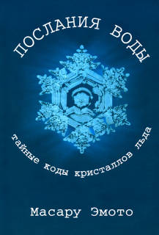
о книге:
Исследования знаменитого японского ученого и целителя Масару Эмото показывают, что вода способна впитывать, хранить и передавать человеческие мысли и эмоции. Форма кристаллов льда, образующихся при замерзании воды, не только зависит от ее чистоты, но и изменяется в зависимости от того, какую над этой водой исполняют музыку, какие ей показывают изображения и произносят слова, и даже от того, думают люди о ней или не обращают на нее внимания. Доктор Эмото считает, что, поскольку вода способна реагировать на очень широкий спектр электромагнитных колебаний («вибраций», или хадо, как он их называет) , она отражает фундаментальные свойства вселенной в целом. Как люди, так и вся наша Земля на 70 процентов состоит из воды. Вода — это связующее звено между духом и материей. Поэтому, убежден Масару Эмото, мы можем исцелить самих себя и планету, сознательно культивируя важнейшие позитивные «вибрации» любви и признательности.
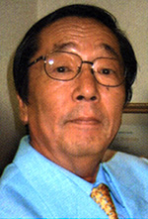
Масару Эмото
О авторе:
Масару Эмото родился в Иокогаме в июле 1943 года. Он закончил факультет гуманитарных наук Иокогамского городского университета и специализировался по международным отношениям. В 1986 году он создал в Токио корпорацию «Ай-Эйч-Эм». В октябре 1992 года Масару Эмото получил сертификат доктора альтернативной медицины в Открытом международном университете. Впоследствии в Соединенных Штатах он познакомился с концепцией микроструктур воды и с технологией анализа магнитного резонанса. Так начались его поиски ключа к тайнам воды.
Доктор Эмото предпринял обширные исследования воды по всей планете, не столько как ученый-исследователь, но скорее как оригинальный мыслитель. Со временем он понял, что именно кристаллы замерзшей воды способны показать нам ее истинную природу. Он до сих пор продолжает эти эксперименты и по их результатам написал уже несколько книг на японском языке, которые были хорошо приняты читателями и переведены на основные европейские языки. Он женат на Кадзуко Эмото, которая разделяет его интересы и возглавляет фирму «Кёикуса», издательскую ветвь его компании. У них трое детей.

Macapy Эмото

Послания воды. Тайные коды кристаллов льда

Исследования знаменитого японского ученого и целителя Масару Эмото показывают, что вода способна впитывать, хранить и передавать человеческие мысли и эмоции. Форма кристаллов льда, образующихся при замерзании воды, не только зависит от ее чистоты, но и изменяется в зависимости от того, какую над этой водой исполняют музыку, какие ей показывают изображения и произносят слова, и даже от того, думают люди о ней или не обращают на нее внимания. Доктор Эмото считает, что, поскольку вода способна реагировать на очень широкий спектр электромагнитных колебаний («вибраций», или хадо, как он их называет), она отражает фундаментальные свойства вселенной в целом. Как люди, так и вся наша Земля на 70 процентов состоит из воды. Вода - это связующее звено между духом и материей. Поэтому, убежден Масару Эмото, мы можем исцелить самих себя и планету, сознательно культивируя важнейшие позитивные «вибрации» любви и признательности.

Масару Эмото расшифровывает информацию, заложенную в кристаллах замороженной воды, — и получает потрясающие результаты! Если вы до сих пор сомневаетесь в том, что ваши мысли воздействуют на мир вокруг вас, познакомьтесь с трудами Эмото.
Интернет-журнал «Дух Маат» (www.spiritofmaat.com)

Эксперименты японского ученого Масару Эмото убедительно демонстрируют влияние, оказываемое человеческим сознанием на материю — в данном случае на воду.
Сайт Крайона (www.kryon.com)

Введение

С тех пор как я начал делать фотографии кристаллов замерзшего льда, прошло уже более десяти лет.
Задолго до этого я уже проводил исследования по измерению волновых колебаний в воде, однако когда я начал изучать кристаллы, то обнаружил, что вода способна самовыражаться самыми разными способами.
Я узнал о том, что в этих фотографиях кристаллов заключена глубокая мудрость, которой мы еще должны научиться. В отличие от воды из-под крана, природная вода обладает способностью образовывать множество превосходных кристаллов, которые становятся еще более прекрасными, если подвергнуть воду воздействию красивой музыки. Удивительно разные кристаллы получаются, если произнести над водой такие несхожие по смыслу фразы, как «спасибо» и «ты дурак». Кристаллы преподадут нам еще много уроков о том, как мы могли бы (и как должны) прожить свою жизнь.
В июне 1999 года я опубликовал коллекцию фотографий в книге под названием «Послания воды». Несмотря на то что эта книга была издана на мои личные средства и не предназначалась для продажи в больших книжных магазинах, людская молва привела к тому, что она стала бестселлером.
Такого почти никогда не бывает в книгоиздательском бизнесе. С одной стороны, я был глубоко удивлен, поскольку все это происходило прямо у меня на глазах, а с другой стороны, меня переполняла признательность ко всем тем людям, которые не пожалели своего времени, чтобы рассказать другим об этой книге.
Для того чтобы поделиться идеями своей книги с еще большим количеством людей, я организовал ее перевод на английский язык. Английское издание тоже имело успех, и вскоре я начал получать приглашения прочитать лекции из Швейцарии и других стран.
Очевидно, эти фотографии кристаллов вместе с посланиями, которые они несут миру, были опубликованы в подходящий исторический момент. Сам факт этой публикации вполне можно рассматривать как признак наступления времен, когда очень многие люди становятся восприимчивыми к этим посланиям. Я благодарю Бога за то, что мне была дана возможность работать над этим проектом.
Я понимаю, что у многих из нас могут быть довольно сложные отношения с идеей Бога. Эта книга целиком посвящена воде. Но чем лучше вы будете понимать воду, тем сложнее вам будет отрицать существование Бога. Я бы хотел, чтобы вы задумались о своих чувствах в связи с этим, когда будете рассматривать фотографии кристаллов в этой книге.
Когда меня впервые попросили написать эту книгу для японского издательства «Санмарк», я сразу понял, что во мне созрело множество великолепных идей, которыми я хотел бы поделиться. Когда я рассказал о них Нобутаке Узки, президенту «Санмарка», он ответил, что именно на этом он и хотел просить меня сосредоточиться. Он даже отправил одного из своих сотрудников по имени Рюя Сайтоу послушать лекции, которые я читал в Швейцарии.
Теперь, когда книга закончена, меня переполняет чувство удовлетворения. Это издание стало своего рода «трибуной», с которой я смог рассказать о «теории колебаний», которую я изучал более десяти лет, а также о моих собственных опытах, исследованиях, основанных на наблюдениях за человеческим поведением, и размышлениях о вселенной.
Я хочу воспользоваться возможностью и выразить глубокую признательность Синдзи Танигаве, президенту корпорации «Кокоро»; Наоки Утики, главному редактору издательства «Санмарк»; Тацуе Сайто, а также всем тем, у кого я брал интервью для этой книги.
Я также признателен Тецуе Тагути, бывшему президенту корпорации «Нитирэй Айс», предоставившему мне значительную часть тех проб воды, которые я использовал для создания кристаллов, Г1редставленных в книге.
Спасибо и издательству «Бейонд уордз паблишинг» за публикацию этой книги на английском языке, благодаря чему еще больше людей во всем мире смогли узнать о наших отношениях с водой.
Я признателен всем читателям этой книги. И наконец, я должен засвидетельствовать свое уважение самой Воде и поблагодарить Ее.
Спасибо Тебе, Вода!

Пролог

Сейчас, когда вы только начинаете читать эту книгу, я бы хотел попросить вас оценить свою жизнь. Точнее, я хотел бы вас спросить: вы счастливы?
Конечно, каждый из нас по-своему определяет счастье, но все же - есть ли в вашем сердце ощущение покоя, уверены ли вы в своем будущем, испытываете ли вы утром, в момент пробуждения, чувство ожидания чего-то радостного? Если вот это все называть счастьем, то могли бы вы сказать, что вы счастливы?
Думаю, можно с уверенностью утверждать - немного найдется людей, которые смогут ответить твердым «да». Большинство не считает, что их жизнь складывается в точности так, как они бы хотели. Что же причиняет нам такую боль? Что такое происходит в мире, из-за чего столько людей не могут просто быть счастливыми?
Мне кажется, что все мы живем в эпоху хаоса. Слово «хаос» характеризует то состояние смятения и беспорядка, которое является признаком неорганизованной материи, существовавшей до создания вселенной.
Просто идя по жизни, мы чувствуем себя измученными и усталыми. Газеты и телевидение обрушивают на нас потоки информации, а на работе мы постоянно сталкиваемся с проблемами и недоразумениями. И эти проблемы представляются нам многочисленными и непреодолимыми.
Скорее всего, такова сущность жизни везде, куда бы мы ни отправились. Наша крошечная планета просто перегружена экономическими противоречиями, семейными неурядицами, этническими предрассудками, экологическими катастрофами, религиозными войнами и всеми прочими проблемами, которые только можно вообразить. И вся информация о людях страдающих и людях, наслаждающихся страданиями других людей, о людях, которые богатеют, и людях, которые разоряются, об угнетаемых и угнетателях доходит до нас даже с противоположной стороны земного шара всего за несколько секунд.
Кто, спросим мы, является причиной всех этих страданий? Мир становится более разобщенным и чуждым, жизнь в нем усложняется. Мы и так уже по шею погрузились в хаос, а мировые проблемы все продолжают углубляться.
Впрочем, у нас есть нечто общее - все мы ищем выход. Каждый из нас ищет ответ, а ответ этот настолько прост и эффектен, что до сих пор он даже не приходил нам в голову.
Итак, в чем причина всего этого беспорядка ? В чем корень всех бед? Что бы это ни было, оно уводит мир от гармонии к раздору.
Возможно, это неизбежное явление. Хотя все мы принадлежим к одному биологическому виду, у нас есть национальные и расовые особенности, а следовательно, и мыслим мы по-разному.
Кроме того, большинство людей с трудом принимают вещи, непохожие на те, что их окружают. Результатом этого является непрерывный поток бед и страданий. Кажется, что, пока люди остаются людьми, любое предложенное объяснение неизменно у кого-то будет встречать отпор.
И вот мы снова вернулись туда же, откуда начали. Может ли существовать то единственное объяснение, которое будет применимо ко всем людям на земном шаре, в которое каждый уверовал бы? Возможно ли объяснение настолько простое, что каждый смог бы понять его?
Так вот: я нашел это решение, и оно заключается в следующем: человеческое тело в среднем на 70 % состоит из воды.
Мы начинаем нашу жизнь в виде плода, который состоит из воды на 99 %■ Когда мы рождаемся, вода составляет 90 % нашего тела, а к тому времени, когда мы достигаем взрослого возраста, содержание воды снижается до 70 %. Если мы умираем в глубокой старости, то наше тело состоит из воды приблизительно на 50 %. Иными словами, на всем протяжении нашей жизни мы существуем главным образом в виде воды.
С физической точки зрения человек - это вода. Осознав это, я начал смотреть на мир совершенно по-иному.
Во-первых, я понял, что это правило насчет воды относится ко всем людям. Поэтому то, что я собираюсь рассказать, касается каждого из нас, во всем мире.
Я думаю, мне удалось увидеть тот путь, по которому люди должны идти в течение своей жизни. Итак, как могут люди жить счастливой и здоровой жизнью? Ответ заключается в следующем - надо очистить воду, которая составляет до 70 % нашего тела.
Вода в реке остается чистой потому, что она движется. Когда вода становится застойной, она умирает. Поэтому вода должна постоянно быть в движении. Вода, или кровь, в теле больного человека застаивается. Когда кровь перестает течь, тело начинает разлагаться, а если кровь в мозгу останавливается, это может угрожать жизни.
Но почему кровь становится застойной? Мы можем рассматривать это состояние как застой эмоций. Современные исследователи показали, что состояние сознания непосредственно влияет на состояние тела. Когда вы живете полной жизнью, получаете от нее удовольствие, вы чувствуете себя лучше и в физическом плане, а когда ваша жизнь наполнена борьбой и сожалениями, ваше тело тоже знает об этом.
Итак, когда ваши эмоции протекают через ваше тело, вы испытываете чувство радости и движетесь навстречу физическому здоровью.
Движение, изменение, течение - это и есть жизнь.

Если принять как данность, что, прежде чем стать людьми, мы существуем в форме воды, мы ближе подойдем к ответу на основной вопрос: что такое человек. Поняв воду, мы будем лучше понимать человеческое тело и, возможно, даже раскроем великую тайну - почему мы родились и почему существуем именно так, а не иначе.
Итак, что такое вода? Можно было бы смело сказать, что это жизненная сила. Потеряв 50 % воды из тела, мы уже не сможем поддерживать жизнь. Благодаря воде, которая переносится кровью и внутренними жидкостями организма, питательные вещества циркулируют по нашему телу. Этот поток воды дает нам возможность жить активной жизнью. Вода играет в нашем теле роль переносчика энергии.
Такой перенос энергии похож на грузовую машину, которая движется через все тело. Если тело засорено и грязно, тогда и груз в этой машине также станет грязным. Поэтому так важно, чтобы вода всегда оставалась чистой.
Сегодня больше, чем когда-либо, медицинское сообщество начинает смотреть на воду как на переносчик энергии и даже использует ее для лечения болезней. Одна из областей медицины, признающих важное значение воды, - гомеопатия.
Гомеопатия появилась в Германии в первой половине XIX века благодаря трудам Самуэля Ханемана (1791-1843), однако корнями она восходит к отцу медицины, Гиппократу (ок. 460-370 гг. до н. э.), который описал множество способов лечения, похожих на те, что применяются в гомеопатии. Коротко говоря, основатели гомеопатической медицины учили «лечить подобное подобным, прописывать яд против яда».
Так, например, симптомы отравления свинцом можно облегчить, если выпить воду, содержащую тот же свинец в очень малой концентрации - в пределах от 1:10¹² (один ктрил-лиону)до 1:10™!
При таких концентрациях само вещество уже практически не присутствует в воде, но сама вода сохраняет его свойства; она-то и рождает лекарство для лечения отравления свинцом.
Гомеопатия выдвигает принцип: чем больше разведение, тем больше эффект. Из этого логически следует, что чем выше концентрация яда в организме, тем больше должен быть коэффициент разведения.
Эту мысль можно выразить и по-другому. Для того чтобы избавиться от симптомов, используется не воздействие самого вещества, а информация о нем, скопированная и сохраненная в воде. Именно она и стирает информацию о симптомах, вызванных этим ядом.
Итак, вода обладает способностью копировать и запоминать информацию. Мы даже можем предположить, что вода океана хранит память о созданиях, обитавших в его глубинах. Ледники тоже могут вмещать в себя миллионы лет истории нашей планеты.
Вода циркулирует вокруг земного шара, протекает через наши тела и разносится затем по всему миру. Если бы мы могли прочесть информацию, которая хранится в памяти воды, то узнали бы историю эпических масштабов.
Понять воду - значит понять вселенную, все чудеса природы и саму жизнь.

Я занимался исследованиями воды много лет. Понимание того, что вода обладает способностью копировать информацию, изменило мою жизнь. После того как я совершил это открытие в Америке, я привез его с собой обратно в Японию. С тех пор я использую способность воды копировать информацию, для того чтобы помогать людям восстанавливать здоровье.
Еще не так давно врачи даже не рассматривали возможность того, что вода сама по себе обладает целебными свойствами. Я был (и остаюсь) абсолютно убежден в том, что вода способна запоминать и передавать информацию, однако это положение натолкнулось на полное неприятие со стороны медицинского сообщества.
В 1988 году французский ученый Жак Бенвенист предпринял эксперимент, целью которого было исследование основных принципов гомеопатии. Он развел лекарство водой настолько, что его уже невозможно было обнаружить клиническими методами, а затем обнаружил, что этот раствор оказывает на больных такое же действие, что и неразведенное лекарство.
Через год после того, как он отправил свои результаты в английский научный журнал «Нэйчер», они были наконец напечатаны - правда, в сопровождении комментариев, сводившихся к тому, что результаты этих экспериментов сомнительны и не имеют под собой никакого физического обоснования. С тех пор гипотеза Бенвениста оставалась похороненной и забытой. Всякий раз, когда кто-то предпринимает исследования и эксперименты, результаты которых взбудораживают научное сообщество, реакция обычно одинаковая.
Я давно интересовался, можно ли найти физическое обоснование способности воды запоминать информацию. Существует ли какой-нибудь способ сделать это видимым для нас.
Когда ваше сердце открыто для всего нового, вы начинаете замечать мелочи, которые могут привести вас к огромным открытиям. Так, однажды я случайно открыл книгу на словах, которые буквально бросились мне в глаза: «Не существует двух совершенно одинаковых снежных кристаллов».
Конечно, я проходил это еще в средней школе. У каждой из снежинок, которые упали на землю за миллионы лет, своя уникальная форма. И все же я прочел это предложение так, будто оно несло совершенно иной смысл, поскольку мое сердце было открыто и готово воспринять это послание. В следующее мгновение я подумал: если я заморожу воду и посмотрю на кристаллы, возможно, каждый из них тоже будет совершенно уникальным. Это был мой первый шаг на пути в новый и неисследованный мир. Я решил замораживать воду и фотографировать кристаллы.
По природе своей я не привык выжидать и сидеть сложа руки, когда есть свежая идея. Я тотчас же попросил молодого исследователя из моей компании начать эксперименты, но в этой области никто не знал практически ничего. Не было никакой гарантии того, что наши усилия в конце концов будут вознаграждены. Но, как ни странно, я никогда не сомневался в том, что мы на верном пути. Я был уверен в том, что мое предположение было правильно и что эксперименты пойдут хорошо: я просто знал это. Обычно я страдаю недостатком настойчивости, но на этот раз я не собирался сдаваться.
Первым моим шагом было арендовать очень тонкий микроскоп и смотреть на воду, замороженную в холодильнике. Однако, поскольку фотографии делались при комнатной температуре, лед таял. Нам потребовалось немало времени для того, чтобы мы смогли получить хоть какие-то фотографии кристаллов.
Каждый вечер после работы я приглашал своего молодого помощника на ужин и пытался ободрить его. Я говорил ему, что очень рассчитываю на него, и просил, чтобы он постарался и сделал все от него зависящее.
После двух месяцев проб и ошибок нам наконец удалось сделать одну фотографию. Вода подарила нам фотографию прекрасного шестиугольного кристалла. Меня просто переполняло волнение, когда мой сотрудник пришел ко мне с этой новостью.
Теперь для экспериментов у меня есть большой холодильник, в котором поддерживается температура -5°С и внутри которого можно свободно передвигаться, но все началось с первой фотографии. Принимая во внимание метод, которым мы тогда пользовались, удивительно, что мы вообще смогли получить тот первый снимок.
То, что вы считаете возможным в вашем сердце, возможно. Мы все делаем возможным нашей собственной волей. То, что мы представляем себе в наших мыслях, становится частью нашего мира. Это лишь одна из многих вещей, которые я узнал от воды.
Фотографии кристаллов воды, которые я начал делать, оказались исключительно выразительными и красноречивыми. В них я обнаружил глубокую философию. Кристаллы появляются лишь на двадцать-тридцать секунд, когда температура повышается и лед начинает таять. Истина вселенной обретает форму и становится видимой лишь на несколько мгновений. И в этот короткий промежуток времени пред нашими глазами приоткрывается окно в поистине волшебный мир.
Позвольте мне рассказать, как я делаю фотографии кристаллов воды.
Я помещаю пятьдесят различных проб воды в пятьдесят чашек Петри. (В первые годы я брал сотню чашек.) Эти пробы я замораживаю в морозильнике при температуре -20°С в течение трех часов. В результате благодаря поверхностному натяжению образуются островки льда диаметром около одного миллиметра. Кристалл виден, когда вы направляете свет на верхушку такого ледяного островка.
Конечно, у меня ни при одном опыте не получалось пятидесяти одинаковых кристаллов, а иногда и вообще никаких кристаллов не образовывалось. Когда мы проанализировали получающиеся кристаллы, то обнаружили, что разная вода образует кристаллы разной формы. Некоторые из них были похожи на правильные снежинки, некоторые получались деформированными, а в некоторых пробах воды, как я уже сказал, вообще никакие кристаллы не образовывались.
Сперва я посмотрел на кристаллы водопроводной воды из различных районов. Вода Токио оказалась просто ужасной - она не могла образовать ни одного законченного кристалла. Для дезинфекции в водопроводную воду добавляют некоторое количество хлора, который полностью разрушает структуру природной воды.
Однако из природной воды, вне зависимости от того, откуда она была взята - будь то родники, подводные реки, ледники или верховья рек, - формировались вполне законченные кристаллы.
Мои исследования кристаллов льда стали продвигаться успешнее. И вот однажды мой компаньон, который был так же захвачен этим проектом, как и я, сказал нечто абсолютно неожиданное: «А давайте посмотрим, что произойдет, если мы подвергнем воду воздействию музыки».
Я знал о том, что музыкальные вибрации могут оказать определенное воздействие на воду. Я сам чрезвычайно люблю музыку и в детстве даже собирался стать профессиональным музыкантом, и поэтому я, естественно, сразу же одобрил этот необычный эксперимент.
Сначала мы не имели ни малейшего представления о том, какую музыку мы будем использовать и при каких условиях будем проводить наш эксперимент. Но после множества проб и ошибок мы пришли к заключению, что лучший способ, он же и самый простой, - поставить бутылку с водой на стол между двух динамиков и включить музыку такой громкости, какую обычно слушает человек. Кроме того, мы должны были использовать ту же воду, что и в предыдущих экспериментах.
Сперва мы попробовали дистиллированную воду, купленную в аптеке.
Результаты поразили нас. Пасторальная симфония Бетховена, с ее яркими и чистыми интонациями, привела к созданию прекрасных и хорошо оформленных кристаллов. Сороковая симфония Моцарта, грациозная молитва красоте, создавала кристаллы, которые были изысканными и изящными. А кристаллы, образованные после прослушивания одного из этюдов Шопена (Е, Ор.10, №3), поразили нас своими восхитительными деталями.
Любая классическая музыка, воздействию которой мы под-.' вергали воду, приводила к образованию правильно сформированных кристаллов с отчетливо выраженными характерными чертами. В противоположность этому вода, на которую действовали неистовой музыкой тяжелого рока, способна была в лучшем случае образовать обломанные и неправильно сформированные кристаллы.
Но на этом наши эксперименты не закончились. Далее мы задались вопросом, что произойдет, если мы напишем слова вроде «спасибо» или «дурак» на кусочках бумаги и обернем эту бумагу вокруг бутылок с водой так, чтобы слова были обращены к ней. Казалось невероятным, чтобы вода могла «прочитать» написанное, понять его значение и в соответствии с этим изменить свою структуру. Однако после экспериментов с музыкой я был готов к самому невероятному. Мы чувствовали себя, будто исследователи, отправляющиеся в путешествие сквозь неизведанные джунгли.
Результаты экспериментов не разочаровали нас. Вода, которой показывали слово «спасибо», образовала красивые шестиугольные кристаллы, в то время как вода, которая подвергалась воздействию слов «ты дурак», создала кристаллы, подобные кристаллам воды, «слушавшей» тяжелый рок, - уродливые обломки.
Дальнейшие эксперименты показали, что вода, которая подвергалась воздействию побудительных призывов («Давай это сделаем»), образовывала привлекательные кристаллы с правильным строением. Вода же, на которую воздействовали фразами в повелительном наклонении («Делай это!»), едва ли вообще могла образовать какие-либо кристаллы.
Урок, который мы можем извлечь из этого эксперимента, заключается в том, что слова обладают силой. Вибрации хороших слов оказывают положительное воздействие на наш мир, в то время как вибрации, исходящие от негативных, жестких слов, обладают способностью разрушать его.
Изучение воды - это, в каком-то смысле, исследование законов мироздания, а кристаллы, которые нам показывает вода, - словно ворота в другое измерение. Когда мы продолжили наши эксперименты по фотографированию кристаллов, нам показалось, будто мы поднимаемся все выше по лестнице, ведущей к пониманию важнейших истин вселенной.
Мне особенно запомнилась одна фотография. Это был самый красивый и изысканный кристалл из всех, что я видел до сих пор, - кристалл, образованный под воздействием слов «любовь и признательность». Казалось, будто вода радовалась и ликовала, создавая пышно распустившийся цветок. Это было настолько прекрасно, что я могу сказать - с этого момента вся моя жизнь переменилась.
Вода научила меня понимать тонкости человеческой души и то влияние, которое «любовь и признательность» могут оказывать на мир.
В Японии говорят, что слова, идущие от души, принадлежат духу, который называется котодама, или «дух слов», а произнося слова, мы получаем способность изменять мир. Мы все знаем, что слова обладают огромным влиянием на то, как мы думаем и чувствуем, и что дела обычно идут более гладко, если использовать ободряющие слова. Однако до сих пор мы не имели возможности воочию увидеть действие позитивных слов.
Слова - это проявления души. И вполне вероятно, что состояние нашей души оказывает огромное влияние на воду (составляющую, как мы помним, не менее 70 % нашего тела) и, таким образом, очень сильно воздействует на наши тела. Люди, обладающие хорошим здоровьем, обычно обладают и сильным духом. И действительно, здоровый дух наиболее удобно чувствует себя именно в здоровом теле.
Стремясь помочь как можно большему количеству людей выздоравливать или оставаться здоровыми, я многие годы ухаживал за больными. И чем больше я видел людей, испытывающих страдания, тем больше убеждался в том, что болезнь - это не только личная проблема, но и результат деформации общества в целом.
До тех пор пока мы не изменим изуродованный мир, в котором все мы живем, и пока не научимся лечить израненную душу, количество людей, страдающих от физических болезней, не уменьшится.
Итак, что же это такое - уродство мира? Уродство мира - это уродство души, и подобные уродства могут воздействовать на саму вселенную. Одна капля, упавшая в пруд, порождает круги, которые распространяются бесконечно. Уродство одной лишь души распространяется на весь мир, порождая глобальные уродства.
Но не все потеряно - надежда еще есть. Есть спасение, и оно называется «любовь и признательность».
Земля ищет. Она хочет быть прекрасной. Она хочет быть так прекрасна, как это только возможно. Прежде я сказал о том, что человек - это вода. Я более чем уверен в том, что в тех людях, которые смотрят на фотографии кристаллов, вода претерпевает какие-то изменения.
И я нашел самый прекрасный из всех кристаллов, кристалл, который создан «любовью и признательностью». Пожалуй, именно на этом основаны все религии мира, и, если бы все жили в любви и признательности, законы стали бы не нужны. «Любовь и признательность» - вот те слова, которые должны служить нам проводником в этом мире.
Вода ясно показывает нам, как мы должны прожить нашу жизнь. История воды начинается с каждой отдельной клеточки и охватывает всю вселенную. Я надеюсь, что и вы почувствуете тот же подъем и волнение, которые чувствовал я, наблюдая за развитием этой драмы.

Глава первая
Из чего сделана вселенная?

Понимание того, что мы состоим главным образом из воды, является первым шагом к раскрытию тайн вселенной. Если вы вновь взглянете на мир вокруг вас с этой точки зрения, то начнете видеть вещи так, как никогда прежде не видели.
Разнообразные события, происходящие в течение человеческой жизни, находят свое отражение в воде. И отдельный человек, и все наше общество создают единый громадный океан; добавляя наши собственные капельки к этому океану, мы участвуем в образовании общества.
Я хотел, чтобы как можно больше людей услышали послания, которые вода хранит для нас, и именно поэтому решил опубликовать фотографии кристаллов льда. Этот поступок/ был лишь небольшой каплей, но от него пошли круги, которые породили уже целую волну, повлиявшую и на мою жизнь, и на жизни многих других людей.
Я впервые опубликовал свои фотографии в 1999 году, спустя шесть долгих лет с того момента, как впервые отправился в это необычное путешествие. В течение этих первых шести лет накопились горы фотографий, которые просто ждали своего часа в моем кабинете.
Чтобы подготовить фотографии к публикации, я постарался расположить их в определенном порядке, и когда я это сделал, то вдруг начал понимать, что перед моими глазами разворачивается настоящая история, великая и удивительная история, которую каждый отдельный кристалл пытался рассказать мне.
Загоревшись идеей опубликовать фотографии, я сразу же начал обсуждать ее с несколькими издательствами, однако ни одно не проявило к этому интереса. Впрочем, такое неприятие не повлияло на мою решимость опубликовать эти снимки; я решил, что напечатаю их самостоятельно. Но вскоре стало понятно, что, хотя я и мог себе позволить напечатать фотографии и переплести их, ограничительная система книготорговли, существующая в Японии, не позволила бы мне продавать этот альбом в книжных магазинах.
Это казалось труднопреодолимым препятствием, но я решил просто не беспокоиться об этом. Когда готовые книги прибыли, мы упаковали их и выслали нескольким сотням друзей и знакомых, которые заранее заказали экземпляры. Вскоре после отправки этих первых экземпляров начали происходить странные вещи. Мы стали получать дополнительные заказы от тех людей, которые уже получили свои экземпляры. Они рассказали об этой книге своим друзьям и знакомым, а те, в свою очередь, - своим. Некоторые покупали по пять и даже по десять экземпляров и раздаривали их друзьям. Это действительно было похоже на каплю, которая упала в пруд и породила быстро распространяющиеся во все стороны круги.
Мои ожидания быстро росли, и вскоре я уже хотел, чтобы люди во всем мире узнали о содержании этого альбома фотографий. Поэтому я заказал одному бюро переводов перевести все пояснительные тексты на английский язык. К счастью, люди со всего мира действительно увидели эту книгу: Сидзуко Оувеханд, которая впоследствии стала моим переводчиком, отослала экземпляры друзьям в Европе и Америке. Вскоре от людей, которые увидели фотографии, я стал получать приглашения посетить разные страны и выступить там с лекциями. За последние годы мне посчастливилось побывать в Швейцарии, Германии, Австралии, Нидерландах, Италии, Англии,
Соединенных Штатах, Канаде и многих других странах. Так с моими кристаллами познакомились тысячи людей во всем мире.
Похоже, все это произошло как раз в нужное время. Люди ищут способы осмыслить тот мир хаоса, в котором все мы находимся. Этот альбом фотографий стал маленькой, но важной каплей, породившей волну, которая с тех пор катится по всему миру.
В этой книге я хочу познакомить вас лишь с небольшой частью фотографий, которые я сделал. Некоторые из них включены в вышеупомянутый первый альбом «Послания воды», некоторые взяты из второго собрания, названного «Послания воды II», а другие были сделаны специально для этой книги. Теперь вы сами сможете ясно увидеть, какое влияние могут оказывать на воду слова, фотографии и музыка.
Эти фотографии видели как японцы, так и люди самых разных стран мира. Многие из них прислали мне письма со своими мнениями и размышлениями. Камушек, который я бросил в пруд, действительно вызвал круги, которые теперь начали _ возвращаться ко мне.
Я был изумлен, когда увидел, что воздействие энергии человеческого сознания и слов на образование кристаллов льда произвело впечатление на такое большое количество людей, - хотя сама идея о том, что слова и мысли обладают властью изменять воду и другие субстанции, несомненно, многим может поначалу казаться «сектантской».
В то время как одна вода формировала величественные кристаллы, словно символизирующие красоту этого мира, кристаллы, образуемые другой водой, были уродливыми, будто хотели рассказать нам о темных уголках нашей души.
Выступая с лекциями, я демонстрирую слайды кристаллов льда. Реакция на эти слайды весьма различна. Я часто слышу, как люди вскрикивают от удивления, а иногда даже вижу, как они вытирают слезы. Я обнаружил, что одна и та же капля воды может оказывать различное воздействие на человека.
Мануэла Ким, которая пригласила меня прочитать самую первую лекцию в Швейцарии, так выразила свои чувства, возникшие у нее при просмотре фотографий:
Мы можем увидеть чудо кристаллов воды своими собственными глазами. В результате наше сознание делает быстрый скачок. Это пробуждение сознания происходит : практически мгновенно. Тот факт, что всё, что мы подумали и почувствовали, может быть увидено нашими собственными глазами, лишь ускоряет эту перемену.
Другой швейцарский слушатель лекций отзывался так:
Благодаря этим фотографиям я смог увидеть, что энергия нашего сознания и наших слов способна изменять мир вокруг нас, и мы можем действительно увидеть это своими собственными глазами. Это первый и пока единственный способ, который позволяет нам сделать видимой эту неуловимую энергию. Мы не верим в то, что не можем увидеть, но кристаллы льда показывают нам всё - речь больше не идет о том, верите вы или нет. При помощи этого метода любой из нас может провести свой собственный эксперимент и доказать это для себя.
А один японский читатель написал мне:
Вода - это не просто вещество, но живая сила величественной природы. Фотографии заставили меня еще раз задуматься о загадочной способность воды очищать и давать жизнь всему живому. Я увидел, что душа, чувства и вибрации оказывают влияние на образование кристаллов льда, и благодаря этому смог почувствовать важность души и слов. Это просто удивительно и производит необыкновенное впечатление.
Оказывается, кристаллы льда тесно и постоянно связаны с человеческой душой. Я знаю, кристаллы льда нашли путь к сердцам такого большого количества людей именно потому, что в них сокрыт ключ к тайнам вселенной, и этот ключ может открыть уголки сознания, необходимые для того, чтобы понять как надлежащий порядок вселенной, так и наше место в ней.
Вода - это зеркало нашей души. У нее много лиц, которые образуются в результате того, что вода принимает в себя сознание всех людей, живущих на Земле. Что дает воде эту способность отражать все то, что сокрыто в человеческих душах? Перед тем как ответить на этот вопрос, я сперва хотел бы удостовериться в том, что вы понимаете главное: Бытие есть вибрация.
Вся вселенная находится в состоянии вибрации, и каждая, вещь порождает свою собственную уникальную частоту. Все, о чем я хочу рассказать в этой книге, основывается именно на этом факте. Долгие годы исследований воды научили меня тому, что это и есть основополагающий принцип вселенной.
Этот принцип можно сформулировать всего в трех словах, но людям, которые никогда о нем не слышали, очень трудно понять его.
Возможно, вы подумаете: «Бытие есть вибрация? Даже этот стол? И этот стул? И мое тело? Неужели всё, что мы можем увидеть и потрогать, - это всего лишь вибрация, колебание?» И в самом деле, трудно поверить в то, что вещи, которые вы можете взять вот этими руками и рассмотреть, даже такие твердые материалы, как дерево, камень или бетон, - все это вибрирует.
Однако сегодня квантовая механика подтверждает, что материя - это не более чем вибрации. Если мы разделим любой предмет на мельчайшие фрагменты, то попадем в странный мир, в котором все существующее - это лишь частицы и волны.
Давайте представим, что вы смогли уменьшить свое тело до микроскопических размеров и теперь отправляетесь в путешествие, цель которого - раскрыть секреты той вселенной, которой являетесь вы сами. Вскоре вы увидите, что каждая вещь состоит из атомов, а каждый атом - это ядро с вращающимися вокруг него электронами. Количество и форма этих электронов и их орбит придают каждому веществу особый набор колебательных частот. И вы обнаружите, что, каким бы ни было вещество, нет ничего твердого. Вместо этого существуют лишь ядра, окруженные бесконечно вращающейся волной.
Все находится в вечном движении и колебании (вибрации) - то туда, то сюда, на невообразимой скорости.
В буддийской Хання-сингё («Сутре сердца мудрости») сказано: «То, что можно увидеть, не имеет формы; то, что нельзя увидеть, имеет форму». Теперь мы можем сказать, что этот странный парадокс, изреченный много веков назад Буддой, доказан современной наукой.
Наши глаза могут видеть предметы, но они не могут видеть вибраций. Впрочем, сейчас я попрошу вас вспомнить, не случалось ли с вами такого.
Вы находитесь в комнате и разговариваете с кем-то; атмосфера при этом теплая, дружеская и свободная. Вдруг в комнату входит другой человек. В тот самый момент, когда он открывает дверь, вы замечаете, что атмосфера меняется и теперь вместо наполнявшей комнату теплоты все пространство сковано мраком и холодом.
Вы всматриваетесь во вновь прибывшего, замечаете и осунувшееся лицо, и сгорбленные плечи человека, уставшего от жизни. Что может быть причиной этой боли? Разбитое сердце, неурядицы на работе или просто общее недовольство жизнью - оставлю эти догадки вам. Я же хочу, чтобы вы задали себе вот какой вопрос: почему настроение в комнате изменилось в тот самый момент, когда только открылась дверь?
Люди тоже испускают вибрации, или энергетические колебания, и каждый человек вибрирует со своей собственной, уникальной частотой. Более того, каждый из нас обладает «сенсорными способностями» и может улавливать вибрации других.
Человек, который испытывает печаль, будет генерировать частоту печали, а тот, кто всегда доволен и живет полной жизнью, будет излучать энергию на соответствующей радостной частоте. Человек, который любит других, посылает от себя вибрации любви, а совершающий злые поступки - темные и злые вибрации.
Подобный принцип также применим к различным предметам и даже к местам. Есть, например, места, в которых часто происходят несчастные случаи; места, где процветает бизнес; места, которые просто излучают счастье. И вы, наверное, слы-_ шали истории об алмазе, который приносит несчастье всем своим владельцам.
Более того, принцип колебаний применим не только к физическим объектам, но даже к явлениям и процессам, происходящем в мире, которые также излучают вибрации с характерными частотами. Изменение энергии атмосферы приводит к грозам и штормам. Сильная энергия вызовет природную катастрофу, но мы должны понимать, что это не просто бедствие, несущее нам одни лишь несчастья. Если мы подумаем, какое огромное количество злой энергии при этом «выдувается прочь», возможно, мы будем признательны грозам и штормам.
Еще один пример - вспомним о том, что люди во всем мире с удовольствием собираются вместе, чтобы праздновать различные события. Когда они собираются, одевают особую одежду, поют и танцуют, веселятся, в результате застойные и злые вибрации рассеиваются и создаются радостные вибрации.
Все на свете колеблется, и колеблется со своей собственной частотой. Когда вы осознаете это, то значительно расширите свое понимание вселенной. Благодаря этому пониманию ваши глаза откроются на то, чего вы никогда прежде не видели, но что хранилось на задворках вашего сознания, и эти чувства и открытия дадут новую жизнь вашей душе.
Все сущее находится в состоянии вибрации (колебания), а значит, все сущее рождает звук.
Конечно, не стоит думать, что мы можем услышать все эти звуки, хотя некоторые люди, кажется, слышат голоса деревьев и умеют общаться с растениями. Уникальная частота колебаний каждого предмета может быть истолкована как звук, независимо от того, способны мы его услышать или нет.
Считается, что человеческое ухо способно различать частоты примерно от 15 до 20 000 Гц (Гц, или герц, - это количество циклов повторяющихся волновых колебаний в секунду).
На самом деле даже хорошо, что наши уши имеют такие ограничения: в противном случае мы, вероятно, не смогли бы спать ночью.
В мире природы все прекрасно продумано и все находится в равновесии. Если звук рождается, то должен существовать тот главный слушатель, для которого этот звук предназначен, и слушатель этот - вода.
Я попросил бы вас задуматься над тем, почему музыка оказывает такое большое влияние на образование кристаллов и почему совершенно разные результаты достигаются в зависимости от того, воздействию каких сказанных или написанных слов подвергается вода. Ответ опять же в том, что все есть вибрация. Вода настолько чувствительна к уникальным частотам, испускаемым всем, что только существует в мире, что фактически вода отражает весь этот внешний мир.
Музыка и изреченные слова - это вибрации; они могут быть легко поняты и истолкованы практически каждым. Так, звуки, подобные монотонным песнопениям на буддийской религиозной церемонии, создают целительную частоту вибраций.
Но как мы можем объяснить тот факт, что на образование кристаллов оказывают влияние слова, написанные на бумаге и показанные воде? На самом деле написанные слова также излучают уникальные вибрации, которые вода в состоянии почувствовать. Вода честно отражает все вибрации, создаваемые в мире, и превращает эти колебания в форму, видимую человеческому глазу. Когда воде показывают написанное слово, она воспринимает его как колебание и выражает это послание особым образом. (Можно представить себе, что буквы - это визуальный код для выражения слов.)
Но что же такое, собственно говоря, слова"? Библия утверждает: «В начале было Слово» (Ин 1:1). Это должно означать, что «Слово» существовало до создания вселенной. Мое толкование заключается в том, что «Слово» создало человека, а человек, в свою очередь, узнал слова от природы.
В первобытные времена, когда люди жили в согласии с природой, им надо было защищать себя, и поэтому они были восприимчивы к частотам и звукам, порождаемым самой природой. Это было необходимо человеку для того, чтобы обнаружить опасность прежде, чем она сможет подкрасться к нему.
Звук завывающего ветра, звук струящейся воды, звук животного, крадущегося в траве, - умение понимать эти звуки и передавать их другим при помощи голоса требовалось для выживания. Весьма вероятно, что эти первые пробы речи представляли собой простые послания из нескольких слов, однако с развитием культуры и накоплением опыта наш словарь расширялся.
Тогда почему же языки, на которых разговаривают люди, настолько различаются? Это достаточно легко понять, если считать, что язык рождается из вибраций окружающей природы. Природа в каждом месте своя, и каждое природное окружение будет создавать свои вибрации. Переменчивый климат Европы и климат влажных азиатских островов создают разные вибрации. В Японии, например, хорошо выражены четыре времени года, что отражается в богатом лексиконе слов японского языка, связанных с погодой.
Вода, которой показывали слово «спасибо», образовывала красивые геометрические кристаллы, вне зависимости от того, на каком языке это слово было написано. Но вода, подвергавшаяся воздействию слов «ты дурак» и подобных унизительных выражений, давала в результате явно изломанные и изуродованные кристаллы.
Согласно Библии, до строительства Вавилонской башни все люди говорили на одном языке. Возможно, это указывает на то, что, даже несмотря на различия в местоположении и природном окружении, основные принципы природы везде едины.
Мы можем предположить, что, когда образуется полный геометрический кристалл, вода находится в согласии с природой и тем феноменом, который мы называем жизнью. Кристаллы не образуются в воде, которая была осквернена результатами нашей неспособности помнить о законах природы. Когда мы попробовали сделать фотографии кристаллов из водопроводной воды Токио, результаты были самыми жалкими, а все потому, что эта вода дезинфицируется хлоркой, которая нарушает ее природную способность образовывать кристаллы.
Когда вода замерзает, частички воды сцепляются вместе, чтобы образовать ядро кристалла. Это ядро постепенно разрастается, и, когда оно приобретает шестиугольную форму, появляется видимый кристалл воды; однако в присутствии такой информации, которая находится в конфликте с самой природой, кристалл формируется незавершенным.
Слова «признательность» и «любовь» представляют собой основополагающие принципы законов природы, да и самой жизни. Поэтому вода, в своей природной форме, обязательно создает кристаллы шестиугольной формы. С другой стороны, такие слова, как «ты дурак», не существуют в природе. Они являются неестественными элементами, созданными людьми. Обидные слова, оскорбления и насмешки - это порождения культуры, сотворенной людьми.
Вполне вероятно, что в природе возникают только вибрации любви и признательности, и наблюдения за природой подтверждают истинность этого предположения. Деревья и другие растения живут в гармонии, а значит, они проявляют уважение друг к другу. Это также применимо и к животному царству. Даже львы убивают только тогда, когда голодны, и никогда - просто так, для развлечения. Растения, которые произрастают в тени деревьев, не жалуются, а животные не пытаются добыть больше еды, чем им требуется.
В статье, появившейся в номере американского научного журнала «21 Century Science and Technology» за март-апрель 1989 г., Уоррен Дж. Хамерман писал, что органическая материя, образующая тело человека, генерирует частоту, которая может быть представлена звуком, приблизительно на сорок две октавы выше среднего «до» (ноты, располагающейся около середины клавиатуры фортепьяно). Современный стандарт для частоты колебаний среднего «до» - приблизительно 262 Гц; это означает, что звук человеческого тела достигает приблизительно 570 триллионов Гц. А поскольку герцы указывают на количество колебаний в секунду, это означает, что человек совершает 570 триллионов колебаний в секунду. Это, конечно же, число, выходящее за пределы нашего воображения и указывающее на невероятный и замечательный скрытый потенциал.
Трудно представить себе эти сорок две октавы, но просто поймите, что частота колебаний человеческого тела чрезвычайно велика и разнообразна и не имеет себе равных. Человек содержит в себе целую вселенную, наполненную перекрывающимися частотами, и создает симфонию космических масштабов.
Рассказывая про вибрации и частоты, я использую то, что люблю называть «теорией до-ре-ми-фа-соль-ля-си». Согласно этой простой теории, частота всего, что существует во вселенной, может быть сведена к семи диапазонам - до, ре, ми, фа, соль, ля и си.
Вселенная состоит из неисчислимого количества вещей, которые обладают различными частотами колебаний, от самой низкой до самой высокой. Это можно представить как клавиши, расположенные в ряд на клавиатуре фортепьяно, начиная с самого низкого звука. Если вы нажимаете на белые клавиши, то будете последовательно получать звуки, соответствующие нотам «до», «ре», «ми», «фа», «соль», «ля» и «си». Когда вы подниметесь по клавиатуре на одну октаву, до следующего «до», частота удваивается. Иными словами, удвоение частот, разделенных на семь частей, - это «до», «ре», «ми», «фа», «соль», «ля» и «си». Поэтому повторение этих семи нот выражает все звуки, от самого низкого до самого высокого.
Но что это нам даст, если мы будем рассматривать частоту как звук?
Наиболее важное открытие - это существование резонанса. Звуки одной частоты резонируют. Это можно проиллюстрировать с помощью камертона, инструмента, которым пользуются для настройки высоты звучания инструмента или голоса.
Когда мы ударяем камертон специальным молоточком, создавая звук «ля», и певец отвечает нотой «ля», камертон и голос создают звуковую волну одной частоты. Это и называется резонансом. Когда одна сторона создает звук определенной частоты, а другая отвечает тем же звуком, они резонируют. Говорят, что подобное тянется к подобному, и вибрации, по-видимому, тоже притягивают друг друга и взаимодействуют друг с другом.
Приглядевшись, вы заметите, что это явление происходит повсюду вокруг вас. Собака, идущая по улице, может не реагировать на других животных, мимо которых она проходит, но очень чутко отзовется на собаку на другой стороне улицы. Собаки часто лают, когда слышат звук сирены, и это также может быть одним из проявлений резонанса.
Мы наблюдаем то же самое и в человеческих отношениях: люди, которые генерируют сходные частоты, притягиваются друг к другу, и в результате возникает дружба. Другие же остаются равнодушными по отношению друг к другу, вне зависимости от того, насколько они близки физически. Впрочем, если кто-то, кто вам не нравится, приближается к вам и вы на это реагируете, это также означает, что вы резонируете каким-то образом с этим человеком.
Величайший секрет японского боевого искусства определяется как «победа без борьбы» и заключается в том, чтобы избегать резонанса с противником. Борьба и победа приводят к резонансу с врагом, поэтому уровень таких отношений считается очень низким.
Когда частоты в основе своей несовместимы, они не способны резонировать. Мы не можем принять то, что в корне отличается от нас.
Интересно, что резонанс может возникнуть даже в том случае, если частоты не совпадают. Это происходит, например, когда частота удваивается. Если мы сыграем на фортепьяно ноту «ля» частотой 440 Гц и «ля» октавой ниже, на 220 Гц, это создаст довольно приятный резонансный звук, равно как и ответ на камертон звуком на одну октаву ниже также создает приятный резонанс.
Когда частота отличается в два, четыре, восемь и так далее раз или же когда разница частот составляет половину, четверть и так далее, в результате возникает резонанс. Закон этого соотношения простирается до бесконечности. И уже не важно, насколько далеко отстоят друг от друга частоты: резонанс возникнет всегда, если только, одно из двух чисел кратно другому. Мы также можем сказать, что для всякого звука на каждом уровне существует резонирующий звук на каждом другом уровне.
Если задуматься, люди притягиваются к Христу, Будде и всем тем, кто испускает вибрации высокого уровня, но мы также видим, что нас привлекают изгои общества, обладающие исключительно низким уровнем колебаний, такие, например, как Бонни и Клайд. Это кажущееся на первый взгляд противоречие можно объяснить тем, что люди вступают в резонанс друг с другом на разных уровнях. Вполне вероятно, что подобное расщепление - это естественная часть жизни.
Возможно, разобраться с этим вопросом нам поможет рассмотрение состояния двух людей, влюбленных друг в друга, с точки зрения частоты колебаний.
Любовь - это один из видов резонанса. Если вы обладаете потенциальной возможностью испускать вибрации на частотном уровне, равном, к примеру, 10, то сможете резонировать с другими людьми на том же уровне или, возможно, с кем-то на уровне, немного более высоком, - скажем, 12.
Когда люди попадают в резонанс и влюбляются, они поднимаются до высочайшего уровня своих возможностей. Если человек с потенциальной возможностью 10, который использовал только половину своих способностей, влюбляется в кого-то, кто имеет уровень 12, тогда он или она естественным образом начинает использовать все свои способности (то есть поднимется на уровень 12) и частота его (ее) тоже увеличится. Когда вы влюблены, то лучше исполняете свою работу, да и сама работа, которую вы делаете, а часто и все ваше окружение, могут также измениться, а вы этого даже не заметите. Тот, кто даже в пожилом возрасте продолжает превосходно справляться со своей работой, почти наверняка влюблен. Конечно, не надо думать, что эта любовь ограничивается лишь романтическим влечением. Это с равным успехом могут быть окрашенные любовью уважение и симпатия по отношению к другим людям. Любовь способна повышать наш уровень частоты и заставлять нас светиться изнутри. Не правда ли, было бы просто великолепно, если бы мы могли оставаться влюбленными всю жизнь?
Почти все, что имеется в природе, испускает вибрации с определенными, постоянными частотами. Голос каждого воробья звучит практически одинаково (хотя сами воробьи, возможно, и улавливают небольшие различия), и звуки, издаваемые собаками или кошками, не отличаются большим разнообразием. В отличие от них, человек способен полностью использовать шкалу «до, ре, ми, фа, соль, ля, си» и с ее помощью создавать прекрасные мелодии. Согласитесь, это действительно чудесная способность!
Люди - единственные существа, которые обладают потенциальной возможностью резонировать со всеми остальными созданиями и предметами, находящимися в природе. Мы можем разговаривать со всем, что только есть во вселенной.
Мы можем отдавать нашу энергию и получать энергию взамен. Впрочем, эта способность - палка о двух концах. Когда люди действуют исходя лишь из своей собственной жадности, они испускают энергию, которая способна разрушить гармонию, царящую в природе.
Осквернение нашей Земли - это результат бездумного стремления к комфорту и удовлетворению жадности, начало которому положила техническая революция. В результате возникло общество, проповедующее образ жизни, основанный на массовом потреблении, и это представляет реальную угрозу всему, что нас окружает.
Мы входим в новое столетие, и сейчас мы должны основательно изменить сам образ нашего мышления. Только человек может резонировать со всем остальным миром, и именно поэтому так важно, чтобы мы изменили наше мышление и научились жить в гармонии с природой, а не продолжали уничтожать Землю. Какие вибрации мы передаем Земле и какую планету мы создаем - это зависит от каждого из нас.
Как вы собираетесь прожить свою жизнь?
Если вы наполните свое сердце любовью и признательностью, вокруг вас появится столько всего, что вы сможете любить и за что сможете чувствовать признательность*. Вы даже сможете приблизиться к жизни, наполненной здоровьем и счастьем, то есть к той жизни, к которой вы всегда подспудно стремитесь. Но что произойдет, если вы испускаете сигналы ненависти, неудовлетворенности и печали? Тогда вы, скорее всего, окажетесь в ситуации, которая действительно сделает вас полным ненависти, неудовлетворенным и печальным.
Жизнь, которую вы проживаете, и мир, в котором вы живете, зависят от вас.

Глава вторая
Врата в иной мир

А теперь я попросил бы вас отложить эту книгу, налить стакан воды и поставить его на стол перед собой. (Или же, если это невозможно, представьте себе этот стакан воды.)
Что вы видите в стакане?
Комната, где вы находитесь, пейзаж, открывающийся из окна, и даже атмосфера, которую вы ощущаете вокруг себя, - все записано в этой воде.
Вода - это нечто настолько простое, что мы редко останавливаемся для того, чтобы подумать о ней. Несмотря на то что мы пьем ее, моемся ею, готовим на ней пищу каждый день в течение всей жизни, мало кто из людей уделяет время серьезным размышлениям о воде. Но, вероятно, нет ничего более загадочного, чем простая вода.
Одна из самых больших загадок воды заключается в том простом факте, что лед плавает в ней. Когда любое другое вещество переходит из жидкого состояния в твердое, его плотность возрастает и вещество становится сравнительно более тяжелым. Однако во льду частички воды располагаются очень упорядочение, с большим количеством свободного пространства между ними. Когда лед снова превращается в воду, ее частички становятся в сотни тысяч раз более активными, и поэтому свободные пространства заполняются. Это и делает жидкую форму воды более плотной и тяжелой, чем твердая форма.
Вода находится в своем самом тяжелом состоянии при температуре 4°С. При этой температуре активные частички воды заполняют свободные промежутки в молекулярной структуре. По мере того как температура повышается, частички становятся еще более активными, что затем приводит к уменьшению плотности.
Именно поэтому, какая бы холодная зима ни стояла над озером (или другим подобным водным массивом), температура воды у дна остается постоянной - 4°С. В результате все, что живет в озере, может пережить длинные зимы подо льдом.
Если бы вода вела себя как все другие вещества и лед опускался бы на дно, что бы тогда произошло? Ну, во-первых, и нас с вами, возможно, не было бы. Каждый раз, когда температура опускалась бы, дно озер и океанов превращалось бы в сплошной лед и все живые существа погибали.
Благодаря тому, что лед плавает, состояние воды подо льдом дает возможность жизни продолжаться даже тогда, когда поверхность воды покрывается льдом.
Вода также обладает уникальной способностью растворять другие вещества и вымывать их. Только подумайте, как много веществ может раствориться в воде и как трудно вернуть воду к ее исходному чистому состоянию. На полупроводниковых заводах и химических фабриках для того, чтобы получить воду особой чистоты, используют специальные очистители, но как только такая вода помещается в контейнеры, сделанные из пластика (и из многих других материалов), содержащиеся в них примеси начинают быстро растворяться. Поддерживать воду в совершенно чистом состоянии чрезвычайно трудно. Вас, конечно, не удивит, если я вам скажу, что даже вода из-под крана, а также речная вода, которая вроде бы выглядит совершенно чистой, содержит множество загрязнений и минералов.
Способность воды растворять различные вещества приводит к созданию некоего «супа жизни», который снабжает океаны необходимыми питательными веществами, дающими возможность существования в нем живых организмов. Этот-то «суп» и стал местом рождения всех живых существ на земле.
Действительно, вода - это та сила, которая создает и дает жизнь. Без воды различные частички не смогли бы ни смешиваться, ни распространяться. Вода создала на земле хаос, но она же и дала начало порядку, а в результате появилась планета, наполненная жизнью.
Древние говорили: где вода, там жизнь. В Японии те участки, в которых вода выходит на поверхность земли, всегда почитались как священные; считалось, что они обладают высоким уровнем энергии, и это делало их идеальными местами для сооружения святилищ. Другие места, которые также определялись как священные, потому что испускали «энергетические линии», тоже почти неизменно находились над подземными водами.
Вода - мать всего живого и сама энергия жизни, и все благодаря ее уникальным физическим качествам.
Результаты моих исследований загадок воды заставляют меня полагать, что вода - это вообще нечто «не от мира сего».
Как вы думаете, почему на Земле так много воды? Большинство объяснений сводится к тому, что, когда Земля еще проходила стадию своего формирования, а было это около 4,6 миллиардов лет назад, вода превратилась в пар, испарилась и затем дождем пролилась на планету, что и привело к созданию океанов.
Но все это началось еще раньше, с рождением Солнца. Глыбы газа встречались и начинали вращаться, образуя красный шар. Остававшаяся пыль и газы тоже соединились и образовали Землю и другие планеты Солнечной системы. В то время Земля все еще была шаром из горящей магмы, содержащей водород. По мере того как магма остывала, водород испарялся во вновь сформированную атмосферу.
Однако не все ученые соглашаются с таким представлением, и некоторые предлагают совершенно противоположные теории. Один из таких ученых - Луис Франк из Университета Айовы, который высказал предположение о том, что вода прибыла на нашу планету из открытого космоса в виде глыб льда.
Профессор Франк начал свои исследования, когда, озадаченный фотографиями, полученными со спутников, на которых видны были черные пятна, он пришел к заключению, что эти черные точки представляют собой небольшие кометы, падающие на Землю.
Эти мини-кометы в действительности оказались шарами, состоящими из воды и льда, которые весят сотни и более тонн и падают в земную атмосферу с частотой около двадцати в минуту (или десять миллионов в год). Согласно теории Франка, эти ледяные шары бомбардировали Землю четыре миллиарда лет назад, что привело к созданию морей и океанов, и этот процесс продолжается по сей день.
В то время как сила притяжения Земли притягивает эти ледяные кометы из открытого космоса в ее атмосферу, солнечное тепло испаряет их и превращает в газ. Пока они падают сквозь атмосферу, частички газа перемешиваются в ней с воздухом и выпадают на поверхность Земли в виде дождя или снега.
Несколько лет назад в средствах массовой информации широко обсуждалось совместное заявление НАСА и Гавайского университета о том, что теория доктора Франка действительно заслуживает доверия, однако до сих пор многие ученые отказываются принять этот новый взгляд на мир.
Действительно, если этот новый подход заслужит всеобщее признание, то потребуется переписать многие книги в библиотеках всего мира. Это даст новый импульс почти для всех научных теорий, связанных с жизнью на этой планете, таких, например, как теория происхождения человека или дарвиновская теория эволюции.
Общепринято, что без воды не может быть жизни, но если мы примем, что вода, источник всего живого, была послана из открытого космоса, тогда логически придем к заключению, что все живое, включая и человека, чужеродно по отношению к этой планете.
Но если мы будем придерживаться теории о том, что вода имеет внеземное происхождение, вполне вероятно, что мы сможем лучше понять многие необычные свойства воды.
Почему лед плавает? Почему вода способна растворять так много различных веществ? Почему полотенце способно впитывать воду снизу вверх, явно вопреки законам тяготения? Если предположить, что вода пришла к нам из другого мира, эти и прочие загадки, окружающие воду, возможно, покажутся немного менее сложными для понимания.
Вода из открытого космоса - быть может, это покажется немного притянутым за уши. Но ведь это щекочет ваше воображение, не так ли? После того как вода закончит свое долгое путешествие сквозь космос, для нее начинается следующий период - движение по нашей планете.
Глыбы льда долетают до Земли, становятся облаками и в конце концов падают на поверхность планеты в виде дождя или снега. Эта вода омывает горы, просачивается под землю, обогащается минералами и затем снова поднимается к поверхности. Из рек и океанов солнце испаряет воду и возвращает ее в атмосферу, чтобы из воды вновь образовывались облака.
И вода, и минералы, которые она проносит через этот цикл, - это то, что делает возможной саму жизнь. Атмосферный углекислый газ растворяется в океанах и делает возможным фотосинтез, создавая великолепно уравновешенную экологическую систему. Именно в океане появилась первая крупинка жизни, и произошло это около 3,8 миллиардов лет назад. В процессе эволюции эта крупинка превратилась в водоросль, способную к фотосинтезу, что дало первые запасы кислорода. В свою очередь кислород, взаимодействуя с ультрафиолетовыми лучами Солнца, заключил Землю в защитную оболочку, которая называется озоновым слоем.
Затем, около 420 миллионов лет назад, благодаря кислороду и озоновому слою, жизнь сделала свой первый шаг из воды на сушу.
Предполагают, что зарождение наших человекоподобных предков произошло лишь 20 миллионов лет назад в Африке. Если мы примем всю историю Земли, длиною более четырех миллиардов лет, за один «год», то человек родился в восемь часов вечера последнего дня этого года, и все это стало возможным лишь благодаря образованию кислорода и озонового слоя.
А той силой, которая создала жизнь и позволила жизни эволюционировать, была, конечно же, ВОДА! Вода смогла сделать это потому, что она обладает уникальной способностью растворять необходимые для жизни питательные вещества и нести их от гор и рек в океаны.
И вот теперь мы спрашиваем себя, является ли эта великая драма жизни лишь случайностью. Когда мы задумываемся о сюжете, который начал разворачиваться во времена, настолько отдаленные от нас, что нам даже трудно их вообразить, - о зарождении жизни на этой планете, повлекшем за собой создание совершенной системы, которая сделала возможной эволюцию, - мы не можем избавиться от ощущения, что за всем этим лежал действительно великий замысел!
Кадзуо Мураками, профессор Университета Цукуба, прославился на весь мир своим истолкованием кода оксида ДНК под названием ренин. Его точка зрения по этому вопросу такова. Чем лучше вы понимаете ДНК, тем скорее признаете: кто-то приложил свою руку к тому, чтобы сделать возможной запись такой подробной и тщательно продуманной информации на таком небольшом пространстве. Чтобы определить этого «кого-то», он использовал термин «нечто великое».
Действительно, грандиозную драму воды и жизни невозможно объяснить, если исключить существование «чего-то великого». Даже сейчас история эта продолжает развиваться в соответствии со сценарием, написанным великими намерениями самого космоса.
Какую информацию древняя вода принесла с собой в те времена, .когда она покинула открытый космос и пролилась на Землю? Мы можем предположить, что она принесла программу, необходимую для развития жизни. И я надеюсь, что теперь вы начнете более отчетливо представлять себе, что же на самом деле есть жизнь.
Воде, упавшей с неба, требуется несколько десятков, а иногда даже сотни лет для того, чтобы просочиться под землю и стать грунтовой водой. Джоан С. Дэйвис из Цюрихского технического университета, которая в течение тридцати лет проводила исследования речной воды в Швейцарии, называет такую воду «мудрой». В противоположность «мудрой воде» ту воду, которая лишь недавно упала на землю, она называет «юной».
Вода становится «мудрой» после того, как, упав на землю, она просачивается сквозь нее и затем появляется снова, уже получив информацию, содержащуюся в различных минералах.
Проработав тридцать лет профессором, Джоан покинула университет и теперь проводит свои собственные исследования. Я имел честь выступать с докладом на одном симпозиуме с ней в Швейцарии. Основная тема ее исследований - способы обработки воды. Существующая в настоящее время система подачи воды через длинные трубы приводит к тому, что вода перестает нести здоровье нашему телу. Если вода под высоким давлением и на большой скорости протекает через трубы, структура воды разрушается, и она теряет минералы.
Джоан сосредоточила свое внимание на поиске простого способа снабжать полезной для здоровья водой как можно большее количество людей, в том числе не слишком обеспеченных. Одно из ее предложений заключается в том, чтобы использовать кристаллы: если в воду ввести небольшие кристаллы льда, то минералы в ней сохраняются и от полива такой водой вырастает более здоровый урожай. Кроме того, Джоан исследовала возможность использования магнитов для улучшения качества воды, а также проектировала водопроводные краны, которые придавали бы воде круговое движение. И еще она хочет узнать, можно ли сделать так, чтобы в водопроводной системе вода текла естественным для себя образом.
Вот что Джоан рассказывает о своей работе:
Я слышала от многих людей, что их заинтересовали ваши исследования кристаллов льда. Я полагаю, что эти исследования могут дать людям некоторые очень важные советы. Один из советов - оказывать больше уважения воде. Другой - понять, что вода реагирует даже на тончайшую энергию. Кроме того, я бы хотела, чтобы и ученые, и официальные лица знали, что в настоящее время воде не оказывается практически никакой защиты.
Я считаю, что результаты моих исследований могут быть использованы в таких областях, как здравоохранение и медицинская помощь. Интерес к физическим свойствам воды в настоящее время невелик. Например, говорят, что минеральная вода полезна, но лишь немногие знают о том, что содержащиеся в такой воде минералы могут вызвать затвердение артерий. Кроме того, минеральная вода, в которой содержится много углекислых солей, обладает высокой кислотностью, что делает ее неполезной для здоровья. В любом случае мы должны избегать воды, которая продается в бутылках, и по возможности заменять ее водой из природных источников. Вода хочет и должна быть свободной.
Джоан также говорит:
Важно то, что мы вновь обретаем желание обращаться с водой почтительно. В нашей современной цивилизации мы утратили уважительное отношение к воде. В Древней Греции люди действительно почитали воду, и сюжеты многих греческих мифов основаны именно на идее защиты воды. Но потом появилась наука, которая отвергла эти мифы как антинаучные. Вода растеряла свою таинственность и превратилась просто в еще одно вещество, которое современная технология могла бы при необходимости очистить. Мы порой говорим: «Очищенная вода - не чистая». Вода, прошедшая обработку на специальных заводах, - это не та вода, которая образует прекрасные кристаллы. Вода „ нуждается не в очищении, а в уважении.
Эти мудрые слова являются результатом многолетних наблюдений за водой. Для меня было исключительно важно, что ученый такого высокого уровня высказал интерес к моему исследованию кристаллов, не говоря уже об уважении к воде.
И наконец, Джоан дала мне следующий совет:
Если вам удастся найти физическое обоснование для ваших теорий, касающихся кристаллов льда, то вы сможете весьма убедительно заявить об этом всему миру, поскольку именно Швейцария признана во всем мире лидером в сфере исследований свойств воды.
Это действительно обнадежило меня, поскольку именно в то время я собирался организовать в Швейцарии центр по изучению воды.
Вода записывает информацию, а затем, совершая круговорот на планете Земля, эту информацию распределяет. Вода, посланная из вселенной, полна жизненно важных знаний, и один из способов расшифровать эту информацию заключается в наблюдении за кристаллами льда.
Когда я вижу, как много прекрасных кристаллов может образовывать вода, меня охватывает ощущение, будто перед моими глазами проходит материализация самой жизни. Кристаллы, формирующиеся из воды, которой показывают положительные слова, просто прекрасны. Ответы воды на «любовь» и «признательность» великолепны! Эти положительные слова одухотворяют воду, и она материализуется для того, чтобы показать жизнь во всей ее полноте.
Более того, у меня сложилось впечатление, что процесс созерцания кристаллов подобен процессу творения жизни. Это потому, что, когда мы смотрим на кристаллы, вода каждое мгновение меняет свой вид. Ваш взгляд обладает особой энергией, и если взгляд, наполненный добрыми намерениями, придаст храбрости и ободрит, то злой взгляд действительно лишает отваги.
В одной семье, которая подписалась на наш журнал, провели интересный эксперимент. Они поместили рис в две стеклянные банки, и каждый день в течение месяца говорили «спасибо» одной банке и «ты дурак» другой, а затем отмечали, как за этот период изменился рис. Даже дети, когда они приходили домой из школы, говорили эти слова банкам с рисом.
Через месяц рис, которому говорили «спасибо», начал бродить, издавая густой и приятный запах, похожий на запах солода, в то время как рис, который постоянно слышал лишь слова «ты дурак», почернел и загнил.
Я написал об этом эксперименте в своей книге, и сотни семей по всей Японии повторили его для себя. Все сообщили о сходных результатах. Одна семья попробовала немного изменить условия эксперимента: как и другие, они говорили «спасибо» первой банке риса и «ты дурак» второй банке, но, кроме того, они приготовили и третью банку риса, на которую просто не обращали внимания.
Как вы думаете, что же произошло? Рис, на который не обращали внимания, сгнил даже быстрее, чем тот рис, которому говорили «ты дурак». Когда другие попробовали провести такой же эксперимент, результаты снова совпали. Получается, что подвергаться нападкам на самом деле не столь вредно, как быть незамеченным.
Оказывая внимание (как положительное, так и отрицательное) чему-либо или кому-либо, вы тем самым передаете ему свою энергию. Наибольший вред вы можете нанести, отказывая во внимании.
Мне кажется, что благодаря этому эксперименту мы получаем очень важный урок. Нам надо заботиться о том, чтобы дарить нашим детям свое внимание, разговаривать с ними, причем говорить им слова доброты и любви мы должны начинать с момента зачатия.
Ласковое обращение с растениями - если смотреть на них с добротой и говорить им слова похвалы, - поможет сделать их здоровыми и цветущими. Это также относится и к домашним животным, и даже к насекомым.
Я надеюсь, что благодаря этой книге многие проникнутся уважением к воде и станут смотреть на воду с большей добротой. В результате вода создаст больше прекрасных кристаллов, и таким образом мы все будем участвовать в создании лучшего мира.
Я не сомневаюсь, что Бог получает огромное удовольствие от своей работы и хочет дать нам такую же способность, которой обладает и Он сам, - способность творить. А потом Он будет смотреть сверху взглядом, полным доброты и ласки, на то, как мы, свободно и сознательно, станем использовать этот дар.
Память обо всем живом прибыла на нашу Землю, принесенная сюда душой воды. Из этой памяти пробудилась жизнь, появился человек и, наконец, родились мы с вами. И теперь мы вновь смотрим на воду и вдыхаем в нее жизнь. Ваше сознание, ваше знание и добрая воля, ваша улыбка, рожденная любовью, - все это дает воде новую жизнь и ведет к созданию новой, чудесной вселенной.

Глава третья
Все создается сознанием

С тех пор как я занялся изучением удивительных способностей воды, мне посчастливилось видеть множество образцов воды со всего мира и проводить на них эксперименты. Вода из любой точки Земли обладает своими уникальными и прекрасными особенностями.
Кроме того, я своими глазами видел, как вода во всем мире становится грязной. Всемирная торговая организация уже заявила: если XX век начался с войн за нефть, то XXI станет свидетелем войн за воду.
Выше было сказано, что в связи с повсеместным использованием хлора в Японии нет водопроводной воды, способной образовывать законченные и полные кристаллы. Хлор, впервые примененный в Лондоне в начале XX века, используется в Японии вот уже более пятидесяти лет.
В отличие от воды из-под крана, родниковая вода, вода из верховий рек и других природных источников создает прекрасные кристаллы. Однако большая часть воды, которая теперь появляется из-под земли, пролилась с неба более пятидесяти лет назад, примерно в то время, когда в Японии началась индустриализация.
Загрязнение дождевой воды достигло глобальных масштабов. Я пытался сфотографировать кристаллы, образованные водопроводной водой одного японского города, загрязненной диоксином, но не смог получить ни намека на образование кристаллов. Промышленные отходы загрязняют протекающую воду, которая разносит отравляющие вещества по всему миру.
Но надежда есть. Люди, живущие в городе с водой, отравленной диоксином, очень заинтересовались вопросом защиты своей воды, и теперь с каждым годом ей становится все легче и легче образовывать кристаллы.
Загрязнение началось в нашем собственном сознании. Мы начали думать, что хотим изобилия и комфорта любой ценой, но наш эгоизм привел к загрязнению окружающей среды, которое теперь коснулось каждого уголка земного шара.
Благодаря фотографиям кристаллов мы увидели, что вода - это зеркало нашей души. Как выглядят наши души сегодня и как они должны выглядеть? На эти вопросы вода тоже может дать ответ.
Куда мы направляемся? И как нам защитить эту планету? Подобные вопросы можно реально рассматривать, только если мы признаем величие человека. Возможно, наступит время, когда мы перестанем видеть в человеке лишь некий злой фактор, несущий планете одни бедствия. Я думаю, мы недооцениваем врожденные способности, которыми каждый из нас обладает. Наше могущество воистину огромно.
По оценкам ученых, в природе существует от 108 до 111 химических элементов (я полагаю, что на самом деле 108, и ниже объясню почему). На сегодняшний день в человеческом теле подтверждено наличие 90 элементов - из всех живых существ только человек содержит так много. Но я подозреваю, что внутри нас до сих пор остались еще необнаруженные элементы (или же мы приобретем оставшиеся элементы в процессе эволюции, приближаясь к тому, чтобы стать завершенным и совершенным человеком).
Более эволюционно развитые создания содержат большее количество элементов. По сравнению с человеком, растения содержат значительно меньше элементов, и в чем это проявляется? Можно предположить, что меньшее количество элементов означает меньшую способность испытывать эмоции.
Многие животные могут испытывать боль, но, вероятнее всего, только люди (и некоторые животные, эволюционно близкие к людям) способны испытывать высшие эмоции - такие, как печаль и страсть.
Если мы будем рассматривать человеческое тело как целую вселенную в миниатюре, покажется даже естественным, что мы содержим в себе все элементы. Согласно буддизму, человек рождается со 108 земными страстями (такими, например, как смятение, привязанность, ревность и тщеславие), которые мучают нас на протяжении всей нашей жизни. Я думаю, логично предположить, что эти 108 земных страстей имеют свои соответствия в 108 элементах.
По сути, первый же прибор для определения вибраций, который я испытал в Японии, сделал большой шаг к доказательству этого предположения. Прибор мог измерять уникальные вибрации, испускаемые всем, что находится вокруг нас, и затем передавать их воде. Я смог записать вибрации, исходящие от разных людей, и понял, что отрицательные вибрации, которые мы испускаем, соответствуют колебаниям, испускаемым различными элементами.
Так, например, вибрации, созданные раздражением, эквивалентны вибрациям ртути, созданные гневом - вибрациям свинца, а вибрации печали и сожаления совпадают с вибрациями алюминия. Сомнения связаны с кадмием, отчаяние с железом, а стресс - с цинком.
В последние годы неоднократно указывалось на то, что использование алюминиевой кухонной посуды может способствовать развитию болезни Альцгеймера. Если это действительно так, возможно, причина кроется в том, что алюминий обладает той же частотой колебаний, что и печаль; поэтому печаль и сожаления пожилого возраста вызывают тягу к алюминию, что и ведет к началу болезни Альцгеймера. ,
Джоан Дэйвис, о которой я упоминал в предыдущей главе, рассказала следующий интересный случай:
Один физик проводил эксперимент, в котором изучая, как расположение планет влияет на воду. Он брал воду, содержащую различные минералы, и смотрел, насколько легко бумага впитывает воду при определенном положении планет.
Он обнаружил, что, когда Сатурн оказывает на Землю сильное астрологическое влияние, свинец хорошо впитывается бумагой, в то время как другие элементы, такие как медь, серебро и железо, впитываются мало или не впиты-ваются вовсе.
Из этого мы можем сделать вывод о том, что между Сатурном и свинцом существует близкая связь. Металлы резонируют с эмоциями и настроениями людей [например, свинец - с гневом], и поэтому логическое заключение состоит в том, что Сатурн тесно связан с чувством гнева.
Вполне вероятно, что отношения между планетами и человеческой личностью, о которых говорят астрологи, могут каким-то образом быть связаны и с металлами* .
Для меня эта теория содержит глубокий смысл, особенно если учесть, что у меня имеются собственные представления об отношениях между 108 земными страстями и химическими элементами. Количество планет в Солнечной системе - 9. Это число, которое при умножении на 12 дает нам 108. Используя Периодическую систему, мы, вероятно, однажды сможем определить, какая планета соответствует каким элементам.
Уже работая над этой книгой, я увидел телевизионную передачу, в которой рассказывалось о том, что все элементы на Земле были созданы от жара звезды, взорвавшейся в далеком космосе. Еще одна интересная деталь этой головоломки...
В течение всей нашей жизни мы будем подвластны 108 земным страстям, но как нам справляться с этими отрицательными эмоциями, которых, кажется, невозможно избежать? Умение побеждать отрицательные эмоции - это то, чему нам просто необходимо научиться, если мы хотим добиваться успеха в этой жизни. Итак, что же мы должны делать, если замечаем, что наше сознание затуманено гневом, печалью, завистью или другими отрицательными эмоциями?
Для начала мы должны понять, что невозможно, да и необязательно стремиться полностью избавить себя от эмоций. Ни один человек не может полностью освободиться от отрицательных мыслей. Все мы несем в себе память наших предков из далекого прошлого, начиная с пробуждения сознания в первом человеке, и всем нам суждено наследовать часть их негативности.
И все же действительно неприятно осознавать, что мы неспособны освободиться от постоянных отрицательных мыслей и эмоций, одолевающих наши души. Как мы можем бороться с ними?
Если основываться на законе вибраций, ответ окажется весьма прост. Нам следует всего лишь начать испускать эмоции, противоположные отрицательным. При совмещении двух противоположных волн отрицательная эмоция исчезает.
Несколько лет тому назад в одном японском университете разработали метод, позволяющий стирать один звук другим. Ученые создавали шум, служивший для того, чтобы стереть нежелательный шум, и в результате возникало тихое пространство (например, вокруг телефона). Определив длину волны нежелательного шума, исследователи могли создавать точную противоположность ему и транслировали этот звук из громкоговорителей, что приводило к полному уничтожению звуков в определенной области пространства. Интересно, что этот способ уже используется для того, чтобы нейтрализовать шум моторов автомобилей на автотрассах.
Этот принцип применим и в сфере человеческих эмоций. Для каждой отрицательной эмоции существует в точности противоположная ей положительная. В нижеследующем списке приведены эмоции, создающие противоположные частоты:

ненависть | признательность
гнев | доброта
страх | смелость
беспокойство | душевный покой
напряжение | присутствие духа

Тот факт, что две противоположные эмоции испускают волны одинаковой длины, важен для нас по двум причинам. Во-первых, подобно доктору Джекилу и мистеру Хайду, все мы имеем два лица. Вы, вероятно, замечали, что вспыльчивые люди легко могут расплакаться, а человек, которого все считают безусловно хорошим, способен неожиданно совершить преступление. Нам часто доводилось слышать о мужчинах, которые добры и нежны со своими девушками, но впадают в ярость и начинают угрожать им, как только те заговаривают о расставании.
Как нет человека, полностью лишенного злого начала, так и нет никого, кто был бы совершенным воплощением чистого зла. То, что человек способен испытывать противоположные чувства, как раз и делает его человеком.
Если вы заболели ненавистью, тогда исцеления вам следует искать в чувстве признательности и восхищения.
Но даже если вы знаете об этом, все же бывает трудно наполнить признательностью сердце, в котором уже поселилась ненависть. В таких случаях можно прибегнуть к помощи целителя. Возможно, чудодейственная лурдская вода во Франции, которая, как говорят, обладает целительными свойствами, наполнена чувствами признательности Девы Марии. Поэтому те, кто заболел, испуская вибрации ненависти, действительно могут получить чудесное исцеление, выпив эту священную воду.
Здесь действует тот же принцип, на котором основывается вся гомеопатия. Почему, когда яд разведен в воде до такой степени, что его уже невозможно обнаружить физическими методами, первоначально ядовитый раствор становится лечебным? Когда само вещество исчезает, в воде остается лишь память о его вибрациях; тогда-то яд и становится лекарством.
Если рассуждать логически, лекарства не очень-то полезны для тела. Они могут облегчить симптомы заболевания и избавить от боли, но лекарство может также стать и сильным ядом.
Лекарство, которое избавляет от боли, часто имеет противоположную частоту колебаний относительно колебаний боли, против которой оно нацелено. Смешивая вместе различные вещества в лабораторных условиях, можно найти искомые частоты. Если мы введем такое вещество мыши и получим желаемый эффект, то можем затем попробовать дать это вещество человеку.
Когда лекарство попадает в тело и боль прекращается, вибрации от смешанных в этом лекарстве веществ также прекращаются, каждое из этих веществ возвращается в свое исходное состояние и начинает испускать свои собственные вибрации. Однако, если эти вибрации случайно повредят другие клеточные структуры, тогда губительных побочных эффектов не избежать.
Лекарства полезны для лечения болезни, но, в сущности, мы не понимаем, почему и как действует то или иное лекарство. Но если посмотреть на лекарство с точки зрения колебаний, то можно увидеть совершенно другую картину. Так, например, во время операции частота колебаний повреждения лечится лишь значительно более сильной частотой. Предположим, что вы падаете с высокого здания и ударяетесь о землю. В момент удара частота колебаний вашего тела увеличивается во много сотен раз, создавая явно критическую ситуацию. Драматические и внезапные изменения в частоте тела приводят к сильнейшей боли и многочисленным повреждениям. В таких случаях лечение должно заключаться в применении равных или даже более сильных частот - именно поэтому часто в дело вступает скальпель хирурга. Острые инструменты по своей природе обладают более высокими частотами, и работа хирурга состоит в том, чтобы при помощи подобных инструментов врезаться в тело пациента и вернуть частоту его колебаний к нормальным величинам.
По моему глубокому убеждению, врач, занимающийся лечением человеческого тела, должен быть в первую очередь философом. В прошлом роль врача исполнял шаман или жрец племени, который призывал своих соплеменников правильно жить, следовать законам природы и использовать ее целительные силы.
Если бы врачи лечили не только больные части тела, но и человеческое сознание, тогда, мне кажется, со временем не нужны бы стали и врачи, и больницы. Заболев, люди шли бы к философу, живущему поблизости, чтобы тот помог им осознать совершенные ошибки, а затем возвращались бы домой, полные решимости жить более правильной жизнью. Вполне вероятно, что врачи будущего станут скорее «советниками», чем теми «лекарями», которых мы имеем сегодня.
Я много разговаривал с людьми об их проблемах со здоровьем и пришел к пониманию того, что наши болезни во многом являются следствием наших отрицательных эмоций. Если вам удастся избавиться от причины, вызвавшей подобные эмоции, тогда у вас может проявиться заложенная природой способность самому излечиваться от болезней. Важность положительного настроя нельзя недооценивать!
Положительное мышление усилит вашу иммунную систему и поможет вам начать движение в сторону выздоровления - и как раз сейчас медицинское сообщество начинает это осознавать. Так, например, есть врач, который лечит раковых больных восхождениями в горы. Когда вы возвращаете человеку смысл жизни, это и поддерживает его дух, и укрепляет иммунную систему.
В наши дни значительно возрос интерес к «холистической» (целостней) медицине, которая занимается не только лечением симптомов болезни, но пересматривает весь образ жизни пациента и заботится о его психологическом благополучии. Не так давно, например, наши врачи создали организацию под названием Японское общество холистической медицины.
Времена, когда мы верили лишь в то, что можно увидеть невооруженным глазом, прошли, и теперь мы начинаем все больше задумываться о важности души. Мы движемся в правильном направлении, и я думаю, что в наступившем столетии именно таким станет образ мыслей большинства из нас.
Человеческое тело главным образом состоит из воды, а сознание - это душа. То, что помогает воде плавно протекать по нашему телу, - выше всех прочих медицинских методов, доступных нам. Самое главное - это содержать душу в чистоте. Только представьте, что через ваше тело протекает вода, способная образовывать прекрасные кристаллы! Это может быть, если вы сами позволите этому быть.
Ни одно лекарство не может сравниться с целительной силой любви. С тех пор как я пришел к осознанию этого, я продолжаю повторять людям, что иммунитет - это любовь. И действительно, что может лучше преодолевать отрицательные силы и возвращать телу жизненную энергию?
Впрочем, недавно я почувствовал необходимость изменить свою терминологию. Теперь я знаю, что иммунитет создает не одна лишь любовь, но любовь и признательность. И убедился в этом благодаря следующему эксперименту.
Я нагревал воду в микроволновой печи и затем пытался определить влияние магнитного поля на кристаллы. Использовал два типа воды - дистиллированную воду и воду из-под крана, которой предварительно показывал слова «любовь» и «признательность». Кристаллы, образованные дистиллированной водой, были изуродованными и незаконченными, но вода, которая подверглась воздействию слов «любовь» и «признательность», создавала законченные кристаллы. Иными словами, «любовь» и «признательность» смогли сделать воду невосприимчивой к разрушающему влиянию магнитного поля.
Я уже отмечал, что вода, которой показывали слова «любовь» и «признательность», образует самые прекрасные кристаллы. Конечно, слово «любовь» и само по себе способно образовывать великолепные кристаллы, но, объединившись, «любовь» и «признательность» придают кристаллам удивительную глубину, изысканность и сверкание, подобное блеску бриллианта.
Кроме того, я обнаружил, что кристаллы «любви» и «признательности» в действительности больше похожи на кристаллы «признательности», чем «любви». Это указывает на то, что вибрации «признательности» сильнее и оказывают большее влияние на формирование кристалла. Любовь - это более активная сила, действие, связанное с безусловной отдачей себя. В противоположность ей, признательность - это сила более пассивная, чувство, возникающее оттого, что вам дали что-то; вы осознаете, что вам вручают дар жизни, и протягиваете обе руки, чтобы с радостью получить его.
Любовь и признательность можно отнести к философским категориям Ян и Инь соответственно. Если любовь - это солнце, то признательность - луна. Если любовь - мужчина, то признательность - женщина.
Тогда почему же мы говорим, что пассивная энергия Инь, или признательности, сильнее, чем любовь (Ян)? Размышляя над этим вопросом, я натолкнулся на интересную идею, которая помогла ответить на вопрос о том, как мы можем (и должны) прожить свою жизнь.
Итак, каковы отношения между любовью и признательностью? Для ответа на этот вопрос мы снова можем обратиться к воде, используя ее как модель. Молекула воды состоит из двух атомов Водорода и одного атома кислорода, представленных в химической формуле как Н;О. Если бы любовь и признательность, подобно кислороду и водороду, были связаны вместе в пропорции 1:2, признательность была бы вдвое больше любви.
Я предполагаю, что вдвое больше признательности, чем любви, - это именно то соотношение, к которому все мы должны стремиться. На одном из семинаров, после того как я упомянул об этом в своем докладе, две молодые женщины подошли ко мне и сказали: «На нас это произвело сильное впечатление. Ведь вы хотели сказать, что у людей один рот для того, чтобы говорить, и два уха для того, чтобы слушать, не правда ли?»
«Правильно! Совершенно верно!» - воскликнул я и понял, что в эту минуту стал немного мудрее.
Наблюдая за миром природы, мы видим, что пассивная энергия обладает большей силой. Морская рыба откладывает огромное количество икры, но лишь небольшая часть икринок достигает той стадии, когда из них появляются маленькие рыбки. Подавляющее же большинство икринок становится пищей других морских созданий.
Жили ли люди когда-либо, испытывая вдвое больше признательности, чем любви? Я подозреваю, что как раз наоборот.
Конечно, нельзя отрицать величие любви, и большинство из нас действительно имеет общее представление о силе и власти любви. И тем не менее все мы воспитаны культурой, в которой основное внимание уделяется силе любви, в то время как другая часть этой формулы остается практически позабытой.
Человечество отвернулось от всего, что нельзя было увидеть, и сосредоточило свое внимание на материальном мире. Ради того чтобы извлечь из этого материального мира как можно больше, мы вырубали леса и орошали пустыни, пытаясь тем самым обеспечить верховное господство нашей культуры.
Подобный прогресс человеческого общества действительно может быть результатом любви - к нашим семьям и к нашим странам, - но до тех пор, пока мы не перестанем жить, руководствуясь лишь этими принципами, конца конфликтам не будет. История XX века была историей борьбы и войн.
Возможно, мы наконец прозреем и увидим, что путь, которым мы идем, ведет в никуда. Мы пожертвовали слишком многим ради того, чтобы завладеть всеми богатствами жизни. Леса уничтожаются, чистой воды больше почти не осталось, и даже саму землю мы разрезали на куски и распродали.
Главное, в чем сегодня нуждается мир, - это признательность. И первое, что нам необходимо сделать, - это научиться довольствоваться тем, что мы имеем. Мы должны испытывать благодарность за то, что родились на планете с таким богатым природным миром, и быть признательны воде, которая сделала возможной саму нашу жизнь. А в самом деле, знаем ли мы, как это замечательно - иметь возможность вдохнуть полной грудью чистый воздух?
Если вы откроете глаза, то увидите: мир полон того, что заслуживает вашу признательность.
Вы только представьте себе, какой чистой будет вода, наполняющая ваше тело, когда вы станете воплощением этой признательности. Когда это произойдет, вы сами станете прекрасным, сияющим кристаллом света.

Глава четвертая
Всего лишь мгновение, и мир изменится

Вы знаете"; где можно достать действительно хорошую воду?
Наверное, в швейцарских Альпах? Быть может, на Северном полюсе? Или на Южном? В наши дни нетрудно найти бутылочную воду, изготовители которой утверждают, что она лучшая в мире, но можно ли действительно купить хорошую воду?
Вода - это не просто Н_{г}О. Пусть даже вы пьете самую натуральную и качественную воду, без чистой души она не будет иметь хорошего вкуса.
Позвольте мне задать вам вопрос: насколько чиста ваша душа? Вас тяготят неприятности на работе? А как насчет семейных неурядиц? Ваше сознание неспокойно? Если это так, вам может показаться, что вода, которую вы пьете, имеет самый обыкновенный и наскучивший вкус.
Но стоит вам только позаниматься спортом или сделать какие-нибудь другие упражнения, вода, даже простая вода из-под крана, обретает восхитительный вкус и прекрасно освежает. Иными словами, главное - это то, что происходит в вас самих.
Я знаю, может показаться, будто я хочу сказать, что все это происходит лишь в вашем сознании, но на самом деле я пытаюсь донести до вас другое: когда вы пьете воду с чувством благодарности, сама вода физически отличается от той воды, которую вы пьете с мрачными чувствами в душе.
Наши эмоции и чувства каждую секунду оказывают влияние на мир. Посылая вовне созидательные слова и образы, вы вносите свой вклад в создание прекрасного мира. Испуская же разрушительные послания, вы участвуете в разрушении вселенной.
Поняв это, вы уже не сможете говорить гневные слова тем, кто находится вокруг вас, или винить других за ваши собственные ошибки и слабости. Вы способны изменить мир за одно мгновение. Для этого надо всего лишь сделать простой выбор. Выбираете ли вы мир, озаренный любовью и признательностью, или мир, полный страдания, неудовлетворенности и убожества? Ответ всегда будет зависеть от вашего настроя в данный момент.
Согласно учению буддизма, все в мире постоянно изменяется, постоянны только перемены. На «вибрационном» языке это означает, что, хотя состояния колеблющейся материи мимолетны, колебания (вибрации) как таковые вечны.
Понимание того, что все существует лишь в этот самый момент, даст вам надежду и наполнит светом всю вашу жизнь. Вам больше нет необходимости тревожиться о прошлом, а будущее - вы в этом уверены - станет таким, каким сделаете его вы. Вы, какие вы есть, в это самое мгновение держите ключ ко всему.
Если вы хотите посмотреть, как ваше сознание может повлиять на этот мир, я предлагаю вам устроить небольшой эксперимент, сыграв в игру, которую мы назовем «стирание облака». Попробуйте при помощи силы ваших мыслей стереть облако с неба.
В ясный день посмотрите на небо и наметьте себе одно облако, желательно не слишком большое. В этой игре более всего важны ваши мысли, и поэтому важно верить, что облако исчезнет, однако не перестарайтесь. Слишком сконцентрировавшись, вы получите обратный эффект - ваша энергия словно окажется запертой и не сможет работать.
Когда вы приготовитесь, представьте невидимый луч энергии, посланный из вашего сознания в направлении облака и разбивающий его на кусочки. Мысленно увидьте, как пучок лазерных лучей целится во все облако, а не только в какую-то его часть.
Затем скажите в прошедшем времени: «Облако исчезло» и одновременно скажите энергии (опять же в прошедшем времени): «Спасибо за то, что ты это сделала». Если вы правильно выполните все эти указания, шаг за шагом, я уверен, что облако начнет истончаться и исчезнет в течение нескольких минут.
Как показывает этот эксперимент, человеческое сознание может оказывать огромное влияние на окружающий нас мир. Облака состоят из воды в газообразном состоянии, и эта вода особенно быстро отзывается на нашу волю.'
В нашем обществе каждый, кто говорит о том, что сознание способно влиять на материальный мир, рискует подвергнуться остракизму за высказывание лженаучных идей. Впрочем, сама наука настолько продвинулась вперед, что ее неспособность понять сознание и разум уже ограничивает наше понимание очень многого в окружающем нас мире.
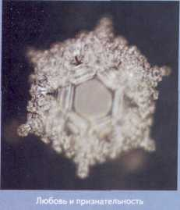
Квантовая механика, некоторые психологические теории (такие, например, как теория потока, о которой говорит Юнг) и генная инженерия научили нас тому, что есть иной мир, чем тот, который нам так хорошо знаком. Вы не можете увидеть этот иной мир своими глазами и не можете дотронуться до него. Это мир, в котором само время не существует.
Известный физик-теоретик Дэвид Бом назвал мир, доступный нашим чувствам, «явным порядком», а внутреннее бытие - «подразумеваемым порядком». Согласно Бому, все, что существует в «явном порядке», прежде было свернутым в «подразумеваемом порядке», и каждая часть «явного порядка» включает в себя всю информацию порядка «подразумеваемого».
Быть может, это не так-то просто понять, но, в сущности, Бом говорит, что каждая частичка вселенной содержит информацию обо всех частях вселенной. Иными словами, в каждом отдельном человеке и даже в каждой его клетке хранится информация о вселенной.
Эта информация включает в себя и такую категорию, как время. Иначе говоря, тот факт, что вы существуете здесь и сейчас, включен в информацию вселенной вместе со всей настоящей, прошедшей и будущей информацией. Поэтому возможность изменить весь мир всего лишь за одно мгновение - это не просто фантазия.

Воде можно показывать слова

Мы обертывали лист бумаги с напечатанными на нем словами вокруг бутылки с водой.

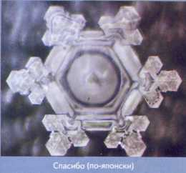
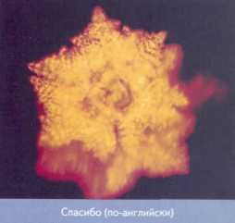
Получился кристалл совершенной формы. Это указывает на то, что любовь и признательность являются основой жизни.

Мы показали воде надписи «спасибо» на разных языках.
Во всех случаях получились красивые, завершенные кристаллы.

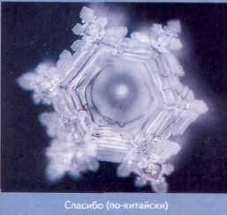
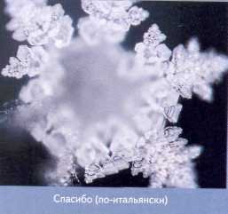
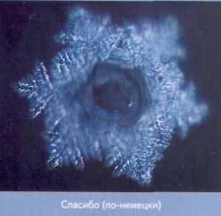
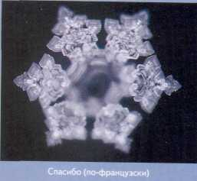
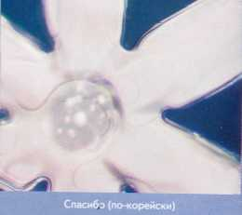

Когда мы показывали воде оскорбительные слова, кристаллы не образовывались.

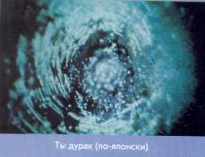
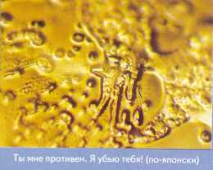
Слова «Я убью тебя!» породили нечто похожее на человека с оружием в руках.
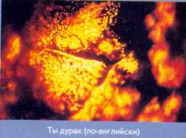

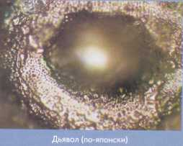
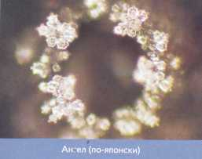
Слово «ангел» породило кольцо маленьких изящных кристалликов, а слово «дьявол» - угрожающего вида вздутие.

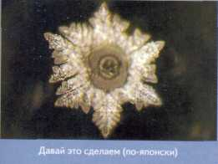
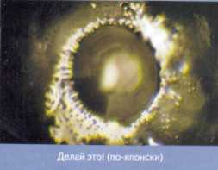
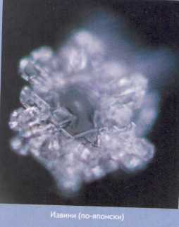
Вежливое «Давай это сделаем» создает кристалл красивой формы, а грубое «Делай это!» - нечто очень похожее на кристалл, образовавшийся под воздействием слова «дьявол». Возможно, это сходство указывает на то, что сила принуждения идет вразрез с божественными законами природы.

Возможно, что кристалл размыт потому, что простое «Извини» звучит более искренне, чем многословные оправдания.

Слово «мудрость» на разных языках создало красивые правильные кристаллы.
Возможно, это указание на то, что мудрость универсальна.

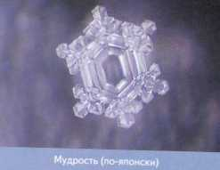
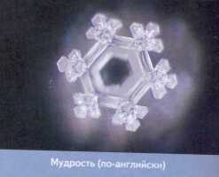
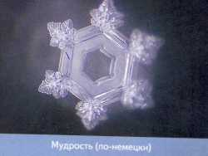

Как выглядит лицо космоса?
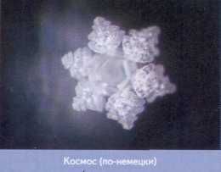
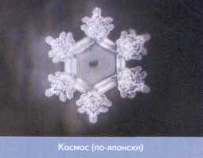
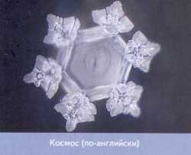
Все три кристалла хорошо сформировались и похожи. Очевидно, законы космоса выше языковых различий.

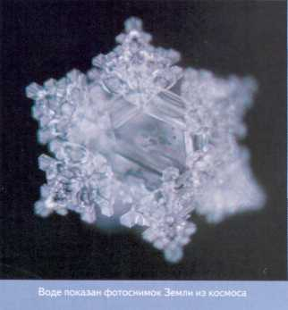

Кристалл хорош, но нельзя не заметить, что он слегка деформирован. Что-то не так с нашей Землей?

Тест, проведенный в начальной школе
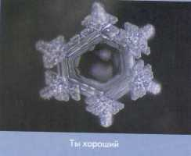
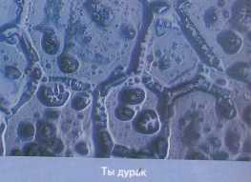
Дети говорили разные слова бутылкам с водой. Результат налицо.

Чем больше над водой произносили слова «Ты красивый», тем лучше сформированными получались кристаллы. Вода, над которой не говорили вообще ничего, так и не смогла сформировать ни одного завершенного кристалла.
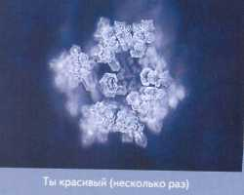
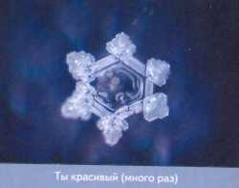
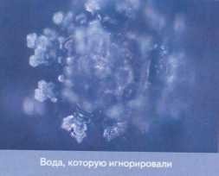
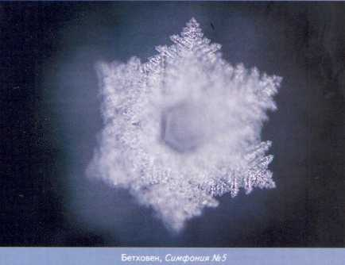
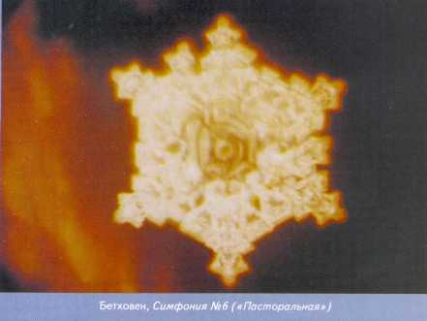
Для воды можно исполнять музыку

Эти снимки кристаллов были сделаны после того, как стеклянные бутылки с водой помещали между двух стереоколонок.

Музыка Бетховена породила причудливые кристаллы с большим количеством мелких, тонких деталей.
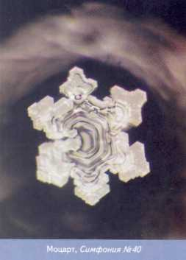
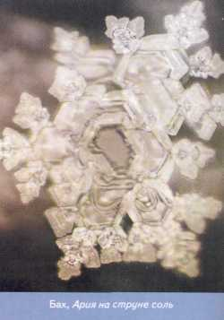

Кристалл, несомненно, отражает Кристалл хорошо отражает
красоту этого произведения, но также характер баховской мелодии
и безудержный образ жизни Моцарта для скрипки и фортепиано.

Фортепианная музыка создает кристаллы-капельки.
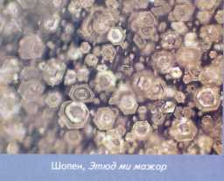
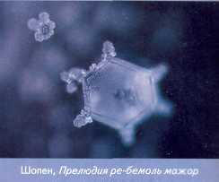

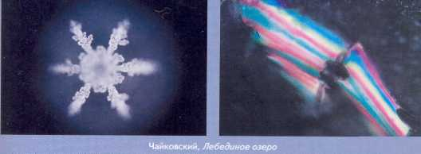
Кристалл слева – явный лебедь, а радужные цвета кристалла справа, возможно, представляют свет надежды.

Мы, честно говоря, не ожидали такой Кристалл разделился на две части,
«ортодоксальной» формы кристалла. Как бы подражая прослушанной
Может, это потому, что песня «Yesterday» песне.
Так любима во всем мире.

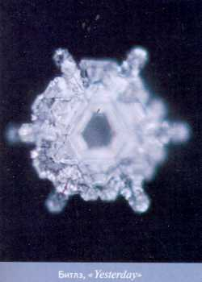
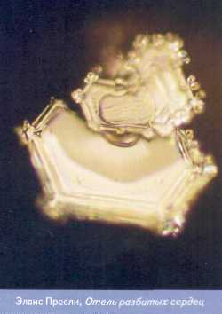

Прекрасный кристалл сформировался Вот результат воздействия на воду
под воздействием джаза 1950-х годов. громкой музыки и глупых, агрессивных
Очевидно, у этой музыки есть текстов. Нечто похожее сформировалось
целительный потенциал. Под воздействием слов «Ты дурак». Может
быть, вода больше реагирует на слова, чем на
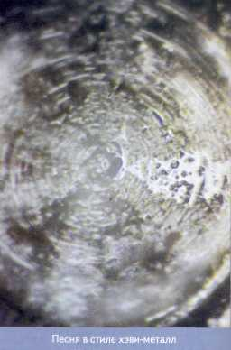
музыку?
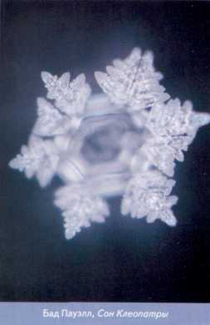

Песня «Нашел немного осени» породила музыкальный кристалл и ледяные крупинки, похожие на опавшую листву. Кристалл справа можно трактовать как шесть стрекоз с расправленными крыльями.

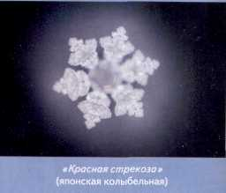
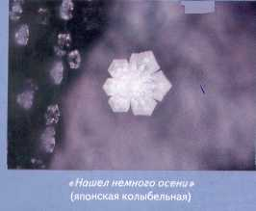

Вивальди, Времена года

В этих кристаллах действительно можно увидеть и весеннее цветение, и осеннее обещание новой жизни, и буйство лета, и спокойствие зимы.

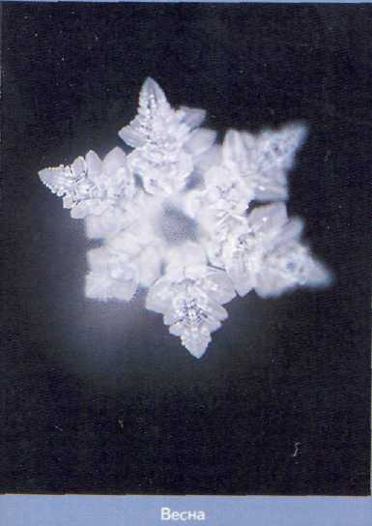
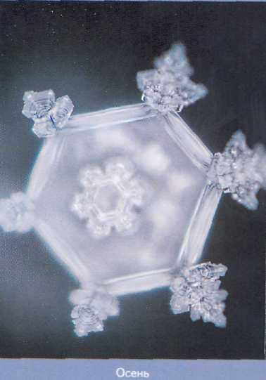

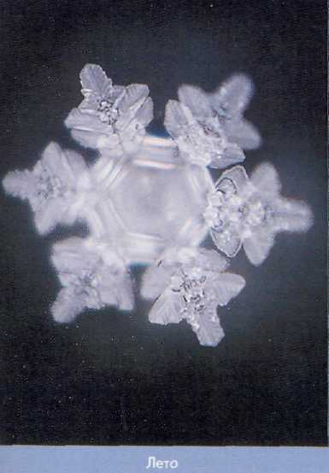

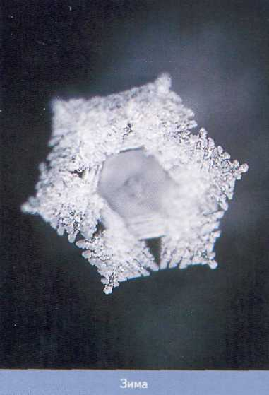
«Мандариновые деревья цветут на холме»
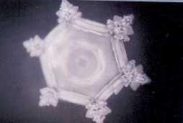
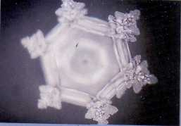
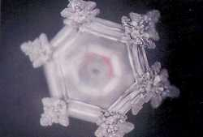
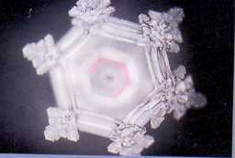

Цвет этого кристалла изменялся каждые десять секунд: вода тоже дышит. Возможно, окрашивание центральной части в красный цвет символизирует созревание мандарина?
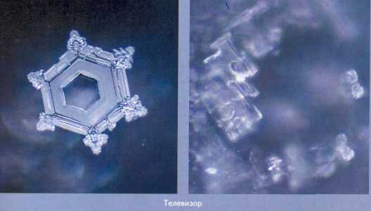
Вредное воздействие электромагнитных волн

Образцы дистиллированной воды (контроль) и воды, которой были показаны слова «Любовь и признательность», помещались рядом с телевизором, компьютером, мобильным телефоном и нагревались в микроволновой печи.

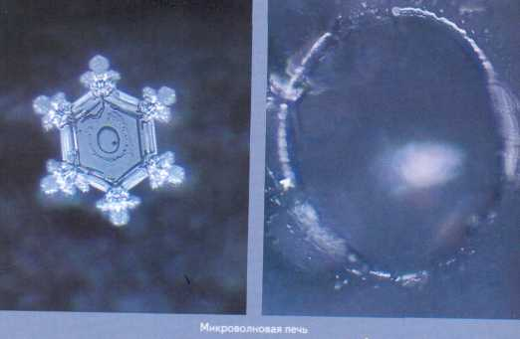
Вода, подвергшаяся воздействию «Любви и признательности» (слева) породила более завершенные кристаллы, чем контрольные пробы (справа). Этот эксперимент подтверждает, что не стоит слишком долго сидеть перед телевизором и за компьютером…

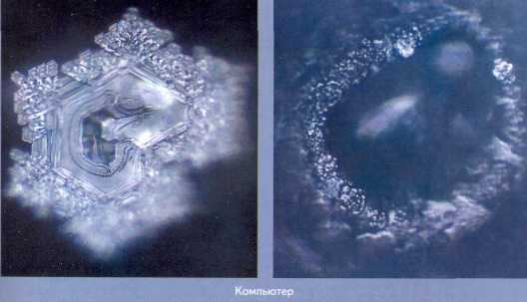
Дистиллированная вода, нагретая в СВЧ-печи, создала кристалл, похожий на кристалл слова «дьявол». Эффект от мобильного телефона не многим лучше…

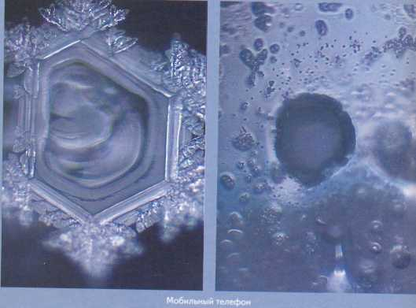

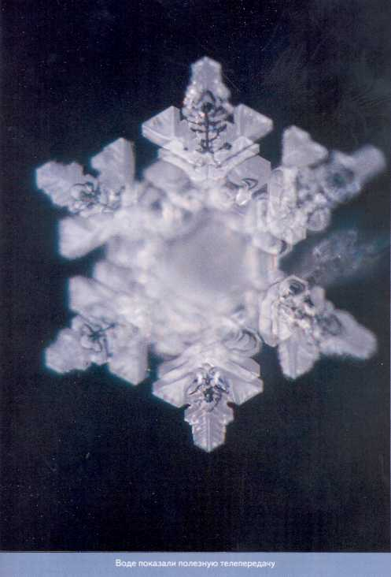
Этот замечательный кристалл породила вода, которой показали телепрограмму о таинствах жизни. Итак, даже опасность электромагнитных волн зависит от содержания передаваемой информации!

Некоторые необычные кристаллы

На следующих страницах показаны кристаллы, образованные водой, над которой молились; водой, которой показывали имя японской солнечной богини Аматерасу; и водой, которой показывали фотографии «кругов на полях» (примятых таинственной силой стеблей, образующих сложные, видимые только с большой высоты рисунки) и дельфинов; грунтовой водой, собранной до и после землетрясения.

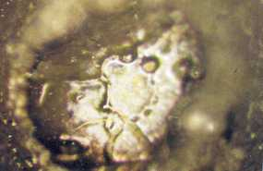
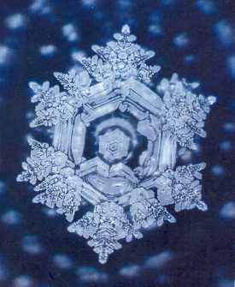
Священник читал целительную молитву, стоя лицом к озеру. Кристалл, полученный до молитвы, походил на изувеченное лицо. Кристалл же, полученный после, напоминал яркую звезду!

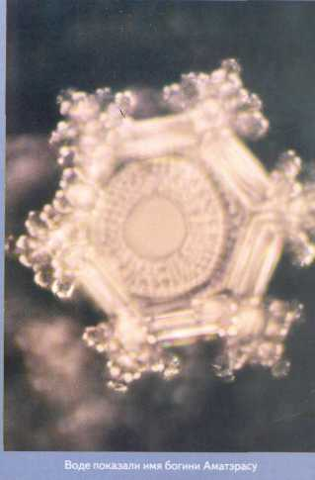
Кристалл похож на волшебное зеркало (атрибут богини) или, возможно, на само Солнце. Он не просто красив, но излучает величие и даже святость.
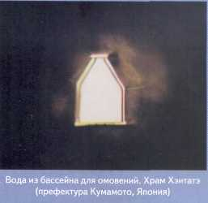
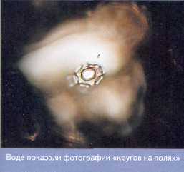
Кристалл, полученный под воздействием «кругов на полях», напоминает «летающую тарелку». Вода из древнейшего святилища Японии создала кристалл, похожий на японский иероглиф «признательность».

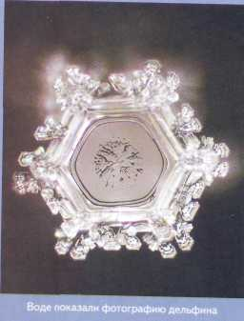

Некоторые считают, что дельфины не менее (а то и более разумны), чем люди, и обладают целительными способностями. Этот благородный кристалл словно излучает здоровье.

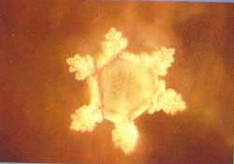
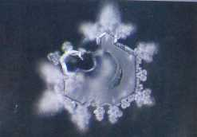
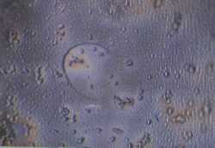
Грунтовые воды непосредственно до и после землетрясения в префектуре Симанэ (Япония) и несколько позже в том же месте

Мы показывали воде красивые виды

Мы ставили колбу с водой на фотоснимки красивых объектов природы и древнего зодчества и затем фотографировали образовавшиеся кристаллы.
Вот как вода реагировала на наши снимки.
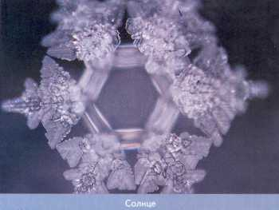
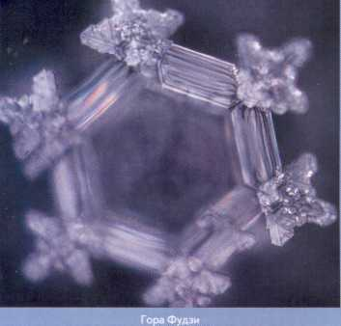

Кристалл получился большой, яркий Общепризнанный символ Японии. Наверное, и красивый, чем-то похожий на само это случайность, но кристалл выглядит, как будто
солнце. его освещают лучи восходящего солнца.

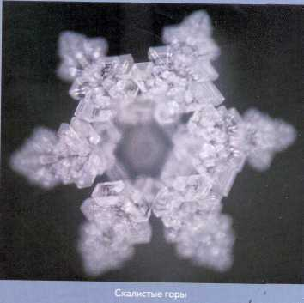
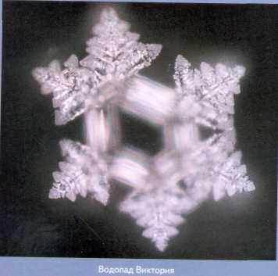

Вершины Скалистых гор, станового Гигантские водопад в Зимбабве (Африка).
хребта Северной Америки, покрыты Широкие полосы похожи на падающие
ледниками. Кристалл тоже выглядит струи воды.
Так, словно его присыпало снегом.

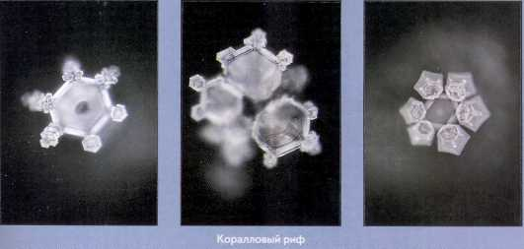

Кристаллы разные, но все три состоят из более мелких кристалликов. Их формы чем-то неуловимо напоминают вычурные, кишащие жизнью заросли морских кораллов.

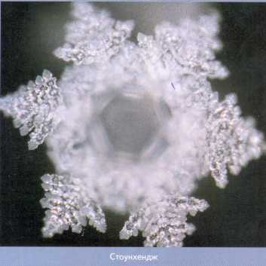
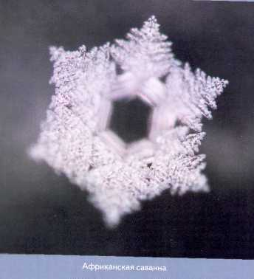

Стоухендж, древняя мегалитическая В этом кристалле есть что-то от дарующей
постройка в Англии, стоит на «месте силы», спасительную тень листвы саванны.
и кристалл тоже выглядит полным энергии.
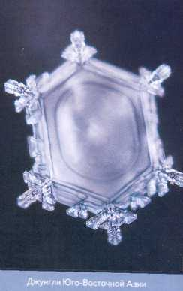
Полный жизни тропический лес миллионы лет обеспечивал сохранность нашей экологической системы. Кристалл демонстрирует устойчивое, но не бесконечное равновесие.
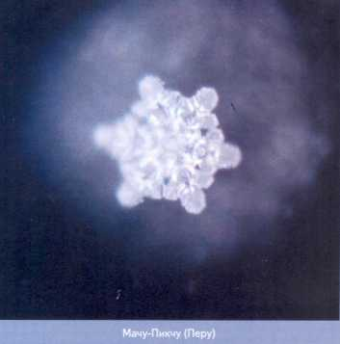

Маленький, но похожий на прекрасный бриллиант кристалл словно напоминает нам о славе древней Империи инков.

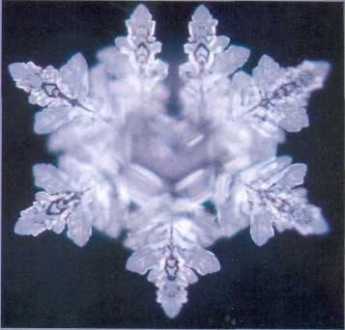
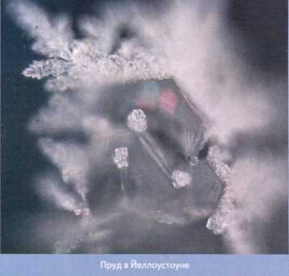
Кристалл демонстрирует великолепные переливы драгоценного камня. Очень красивый пруд с чистейшей голубой водой в знаменитом американском заповеднике. Древнейший в Японии храм Хиэтатэ был малоизвестен, пока несколько лет назад не было признано, что именно здесь находились «каменные врата» из одного японского мифа. Кристалл действительно похож на открывающиеся ворота.

Мы играли над водой музыку народов мира

У каждого народа, каждой культуры на Земле – своя музыка, со своими неповторимыми мелодиями и ритмами. Вода улавдивает эти характерные особенности и отражает их в кристаллах льда.

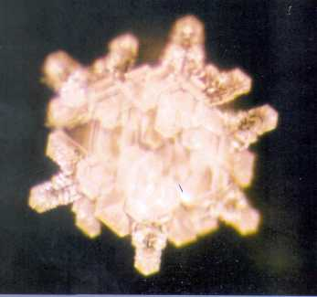
Тибетское буддийское песнопение

Сложные переплетающиеся кристаллы демонстрируют силу, ощущаемую в древних тибетских храмах.

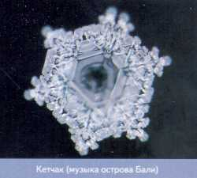
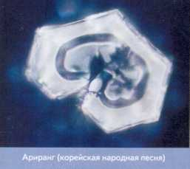

Ариранг – это грустная песня о разлученных возлюбленных, и кристалл похож на разбитое сердце. Кетчак породил причудливый кристалл, который показывает нам, что музыка способна исцелять душу.

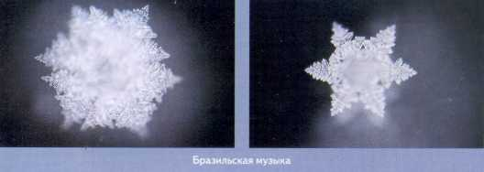
Оба кристалла имеют звездообразную форму. Они словно говорят нам о том, что сильные, ритмичные движения всем телом и громкое пение укрепляют иммунную систему.

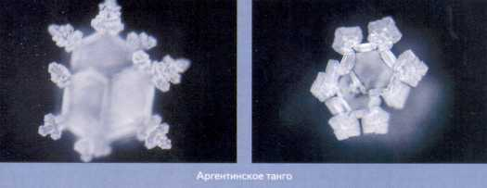

Оба кристалла имеют уникальную «спаренную» форму и напоминают танцующую пару. На них чрезвычайно интересно смотреть!

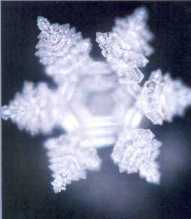
Форма этого кристалла символизирует пламенное стремление людей к единению с Богом. По всему миру музыка способна исцелять!
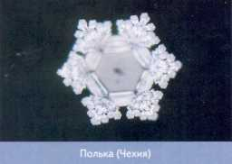
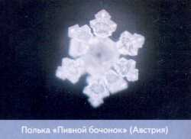
Польки из двух разных стран породили очень похожие кристаллы.
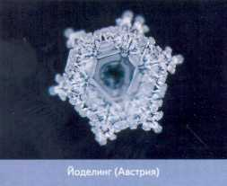
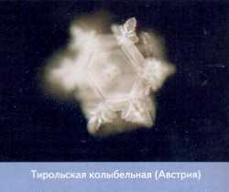
Эти кристаллы – уникальны. Кристалл слева напоминает рот, исполняющий йоделинг (характерные тирольские песни), а в центре кристалла справа мы видим… лицо младенца!

Водопроводная вода разных городов мира

Получить кристаллы из водопроводной воды удается лишь в очень немногих городах мира. Все дело, по-видимому, в химической обработке воды. Не пора ли нам всем объединиться и поучить друг друга, как правильно обращаться с водой?
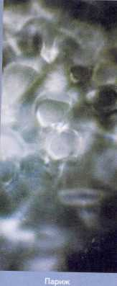
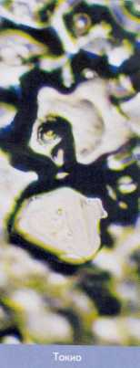
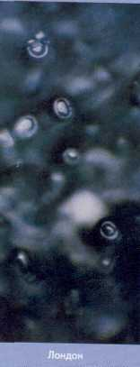

Кристаллы не образуются в результате обработки воды веществами, вредящими ее природной жизнетворной силе.
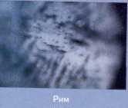
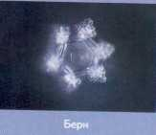
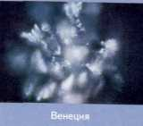
Даже в Венеции, «городе на воде», водопроводная вода не может породить кристаллов. Вода швейцарского Берна в этом смысле гораздо лучше.

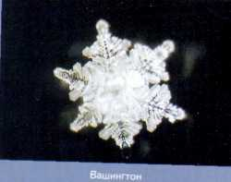
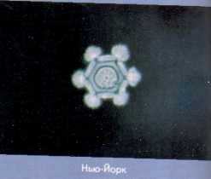
Как это ни удивительно, вода некоторых американских мегаполисов образует прекрасные кристаллы. Возможно, это результат мероприятий по защите воды (например, использование кедровых водяных танков в Манхэттене).

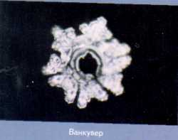
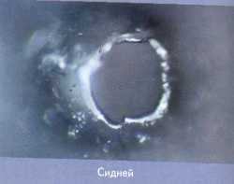
Ванкуверская вода образовала относительно завершенные кристаллы – возможно, благодаря обильному стоку со Скалистых гор. Вода Сиднея смогла породить лишь какой-то кривой «бублик».

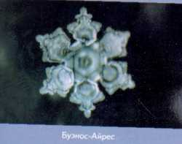
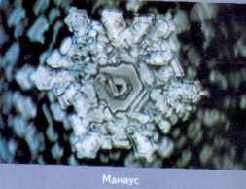
Это кристаллы из двух городов Южной Америки . Хорошие кристаллы дала вода аргентинского Буэнос-Айреса. Манаус расположен в Бразилии, на берегах изобильной реки Амазонки.

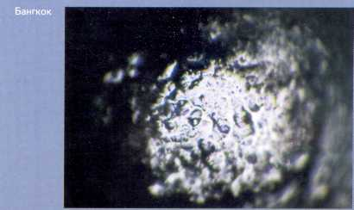
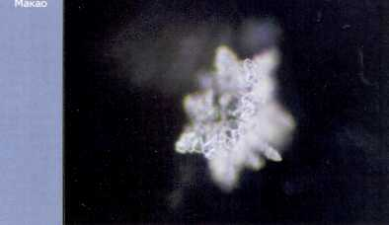

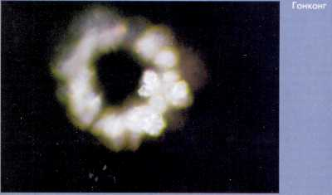

Похоже, что водопроводная вода Восточной Азии не лучше, чем во многих городах Европы и Америки.

Непревзойденная красота природной воды
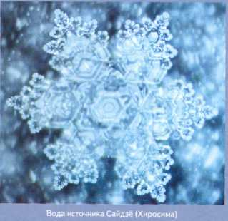

Хорошо сформированные, похожие на ювелирные украшения кристаллы образовались из воды рек, ручьев и ледников.

Этот кристалл похож на изящную серебряную брошь. Сайдзё славится на всю Японию своей питьевой водой (и сакэ).

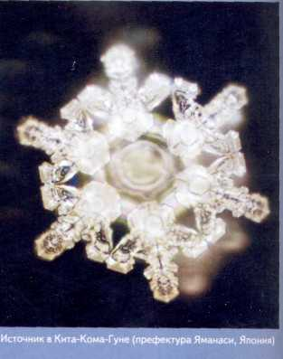
Кристалл сияет, как солнце. Этот источник питается талыми водами пиков Яцугатакэ – воплощенной красоты природы.
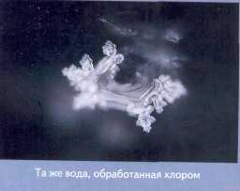
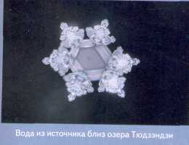
Кристалл слева образован водой из источника, расположенного на берегу озера Тюдзэндэи. Хлорирование воды по требованию местных властей привело к значительному изменению ее свойств, что показывает фотография справа.

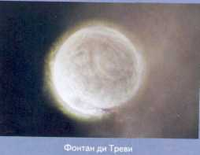
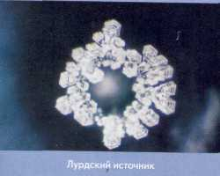
Кристалл воды Лурдского источника во Франции очень похож на кристалл воды, которой показали слово «ангел». Кристалл из Фонтана ди Треви в Италии уникален и напоминает монеты, которые туристы бросают в фонтан.

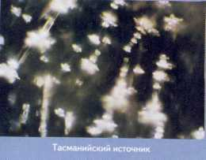
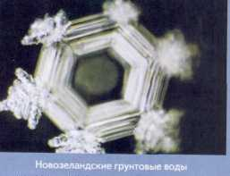
Родниковая вода богатой алмазами Тасмании порождает кристаллы, похожие на маленькие бриллианты. Грунтовые воды экологически чистой Новой Зеландии также образуют очень красивые кристаллы.

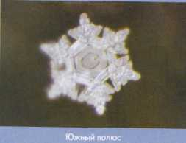
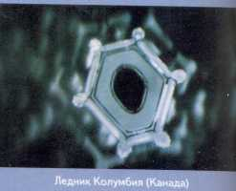
На Южном полюсе тысячелетние снега слежались в твердую массу. Кристалл этой воды также выглядит очень твердым. Вода для обеих этих проб была получена из поверхностных слоев снега и льда, поэтому она не совсем девственно чиста.

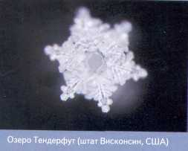
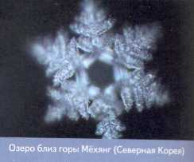
Пробу воды озера Тендерфут я взял лично. Воду из Северной Кореи мне прислали, и кристалл оказался удивительно красивым.

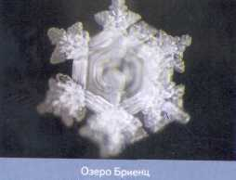
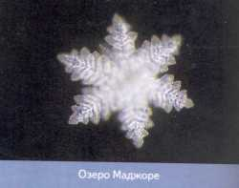
Это кристаллы из воды, которую я сам собрал в Швейцарии. Неудивительно, что такие красивые кристаллы происходят из «водяного рая» Европы.

Давайте на мгновение задумаемся об этом мгновении. Как мы можем передать его, пользуясь естественнонаучными представлениями? Дэвид Бом объясняет это тем, что какой-то аспект внутренней вселенной проецируется на каждый момент времени, создавая настоящее. Следующий момент во времени – это тоже отражение другого аспекта вселенной, и так далее. Иными словами, в каждое мгновение мы видим другой мир. Но один мгновенный мир будет влиять на следующий мгновенный мир, и поэтому нам кажется, что мы имеем дело с одним непрерывным миром.
Основываясь на этой теории, можно сказать, что мир изменяется каждое мгновение и каждое мгновение заново создается. При этом наше сознание тоже играет свою роль в этом непрерывном создании мира. Я подозреваю, что, если вы это поймете, ваша жизнь никогда уже не будет прежней.
То, что я сейчас рассказал, было немного сложно для понимания и, возможно, вызвало некоторую путаницу. Но если мы теперь вернемся к кристаллам, это поможет ответить на многие вопросы. Наш мир изменяется каждое мгновение, и вода первая улавливает эту перемену.
Я уже упоминал о том, что в свое время создал прибор для измерения вибраций и использовал его для того, чтобы лучше понять воду. В полдень того дня, когда произошло вторжение Ирака в Кувейт и началась первая Война в заливе, я измерял вибрации водопроводной воды Токио и обнаружил резкое увеличение колебательных частот ртути, свинца, алюминия и других веществ, вредных для человека. Казалось, этому не было подходящего объяснения. Сперва я подумал, что что-то случилось с моим оборудованием, однако повторные измерения показали уже другие величины. И лишь на следующий день, прочтя газету, я связал два, казалось бы, ничем не связанных между собой события. Всю первую страницу занимали известия о начале Войны в заливе. Говорилось о том, что общая масса бомб, сброшенных в первый день войны, была равна всем бомбам, сброшенным за время войны во Вьетнаме.
В Японии, на расстоянии тысяч километров от зоны военных действий, я смог замерить вибрации вредных веществ практически одновременно с моментом начала войны. Вы спросите меня: неужели это действительно возможно?
Конечно, вредные побочные продукты бомб, сброшенных над Персидским заливом, не могли быть тотчас же перенесены в Японию. И тем не менее вредные вибрации бомб, сброшенных на одной стороне земного шара, каким-то образом тотчас же достигли всех уголков планеты. Эти вибрации распространяются, не подчиняясь законам времени и пространства.
Я полагаю, что вибрации существуют не в нашем трехмерном мире и не в невидимом для нас мире в другом измерении, но в неком промежуточном месте. Когда что-то происходит на Земле, неважно, на каком именно плане, вода первая улавливает и передает нам эту новую информацию.
Во времена Войны в заливе я еще не начал фотографировать кристаллы, но, уверен, фотографии получились бы весьма занятные.
Позвольте мне привести вам еще один пример того, как вибрации практически мгновенно смогли изменить материальный мир. В данном случае сила молитвы была использована для очищения воды.
На плотине Фудзивара в Центральной Японии священник буддийской школы сингон по имени Хоуки Като по нашей просьбе пропел несколько раз молитвенные песнопения. Вот вкратце предыстория этого события. Когда я познакомился с этим священником, он показал мне две фотографии воды, которые надолго запечатлелись в моей памяти, и я захотел своими глазами увидеть то, что было на них отражено. Один снимок был сделан до молитвенных песнопений, а другой - после. На второй фотографии можно было увидеть поразительную разницу: вода в озере была значительно чище.
Согласно буддийскому учению, сила песнопений исходит от «духа слов», поэтому логично было предположить, что именно эта энергия, исходящая от «духа слов», и очистила озерную воду. Чтобы проверить это предположение, я захотел сфотографировать кристаллы, образованные водой до и после молитвенных песнопений.
Итак, священник около часа стоял на берегу озера и пел свои мантры, а я снимал его на видео. По окончании песнопений я начал беседовать со священником, однако не прошло и пятнадцати минут, как члены моей группы позвали меня.
«Невероятно! Вода становится чище прямо у нас на глазах», - сказал кто-то. И это было абсолютной правдой. Мы смотрели на воду и ясно видели, как она становится все более и более прозрачной. Мы даже смогли разглядеть на дне озера листья, которые прежде были скрыты под мутной водой.
Затем мы сделали фотографии кристаллов. Кристаллы, образовавшиеся из проб воды, взятых перед песнопением, были перекошены и походили на лицо человека, испытывающего сильную боль. Зато кристаллы, созданные водой, взятой после ритуала, были завершенными и просто великолепными! В одном шестиугольнике находился шестиугольник меньших размеров, и оба они были окружены световым узором, похожим на нимб.
Конечно, после молитвенных песнопений воде все же требуется какое-то время, чтобы стать прозрачной, и это указывает на то, что изменения в веществах, которые можно увидеть невооруженным глазом, происходят постепенно. Однако несомненно то, что вибрации молитвы немедленно передаются ближайшим предметам, в том числе и находящейся поблизости воде. Мы наблюдали физический феномен, который невозможно объяснить, если не признать существование иного мира в пределах того мира, который мы называем нашим.
Однако история на этом не заканчивается. Через несколько дней после эксперимента в газетах написали об одном происшествии. В озере было найдено тело женщины, и когда я услышал об этом, то сразу же вспомнил кристаллы, созданные водой, которая была взята перед молитвой. Действительно, они были удивительно похожи на человеческое лицо в предсмертной агонии.
Возможно, через кристаллы воды дух этой женщины пытался сказать нам что-то. Я хотел бы думать, что ее страдания были частично облегчены буддийскими песнопениями.
Существует иной мир кроме того, в котором мы живем. Если смотреть на наш мир из того иного мира, можно увидеть то, что сейчас незримо.
Доктор Руперт Шелдрейк из Англии своей главной задачей ставит углубление нового взгляда на мир, связанного с существованием того мира, который мы не можем увидеть. После получения докторской степени по биохимии в Кембриджском университете он работал преподавателем биологии и биохимии там же, в Кембридже, и стал членом Королевского научного общества.
Теория Шелдрейка в общих чертах изложена в книге, которую он написал более двадцати лет назад*, однако научный журнал «Нэйчер» раскритиковал эту работу, заявив, что ее надлежит вообще сжечь. Несмотря на такое неприятие, теория Шелдрейка затронула сердца многих людей и исследования в этом направлении продолжаются. Что же в ней привлекает такое большое внимание?
Часто говорят, что, если что-то произошло дважды, это произойдет снова. Возможно, вам казалось странным, что несчастные случаи и преступления часто происходят «сериями». Изучая историю человеческого общества, можно заметить, что за длинные промежутки времени важные события обычно циклически повторяются. Как мы можем объяснить это странное повторение событий? Для того чтобы найти ответ на этот вопрос, доктор Шелдрейк попытался использовать научные методы.
Обычно ученые подходят к объектам и явлениям, которые они не могут увидеть своими глазами, используя редукционизм (то есть метод сведения высшего к низшему). Однако Шелдрейк выбрал совершенно иной подход.
Согласно его теории, повторение какого-то события приводит к образованию «морфогенного поля», и резонанс с этим «морфогенным полем» увеличивает вероятность того, что данное событие произойдет снова. Морфогенное поле - это не информация, основанная на энергии; оно больше похоже на проект строящегося дома.
Мы можем рассматривать это как один из примеров теории резонанса. Доктор Шелдрейк высказал предположение, что события способны резонировать точно так же, как резонируют звуки. Он называет место, в котором происходят подобные события, «морфогенным полем», а само явление повторения сходных событий обозначает термином «морфогенный резонанс».
Несмотря на то что эта теория вскоре была отвергнута журналом «Нэйчер», сообщение о ней было с интересом принято непредубежденными учеными, и в результате теория подверглась серьезному обсуждению. Несомненно, Шелдрейк поначалу двигался по уже существующим тропам, проложенным нашей наукой, но вы должны признать, что его теория идет гораздо дальше в объяснении загадок, с которыми традиционная наука пока неспособна справиться.
При обсуждении подобных тем часто люди вспоминают кристаллы глицерина. В течение первых сорока лет, прошедших с момента открытия глицерина, было принято считать, что он не образует кристаллов. Затем в один прекрасный день, где-то в начале девятнадцатого столетия, глицерин, путешествовавший в бочке из Вены в Лондон, внезапно начал кристаллизоваться.
Вскоре после этого, совершенно в другом месте, другая партия глицерина также кристаллизовалась. Это явление кристаллизации начало распространяться, и сегодня уже общепризнано, что при температуре ниже 17°С глицерин образует кристаллы.
Но какой же вывод мы должны из этого сделать?
Когда кристаллы образовались впервые (неважно, по какой причине), было создано морфогенное поле, и со временем весь глицерин, сообразуясь с этим полем, начал формировать кристаллы. Точно так же случилось и со многими другими веществами. Невзирая на все случайности в мире, если уж вещество однажды начало образовывать кристаллы, впоследствии это явление скорее всего станет для него обычным.
Не так давно один английский телеканал решил провести всенародный эксперимент, чтобы проверить обоснованность шелдрейковской теории морфогенного резонанса. Они приготовили две картины. Обе выглядели как беспорядочные узоры, среди которых на одной картине была спрятана фигура женщины в шляпе, а на другой - фигура усатого мужчины. Фигуры были нарисованы так, что разглядеть их было невозможно.
Эксперимент проходил в три этапа. До начала программы, транслировавшейся в прямом эфире, группе участников было предложено определить, что они видят на картинах. Затем, уже во время программы, секрет картины, изображавшей мужчину с усами, был раскрыт. И наконец после программы другую группу участников, которые не имели возможности видеть ее, также попросили угадать, что изображено на картинах.
Как вы думаете, каковы были результаты? Человека с усами увидели на картине в три раза больше участников из второй группы, чем из первой!
Этот эксперимент показывает: если кто-то узнает о чем-то, другие, скорее всего, тоже об этом узнают. Именно эффект морфогенного поля привел в данном случае к поразительному увеличению количества правильных ответов.
Согласно доктору Шеддрейку, ДНК - не единственная причина сходства черт и характеров членов одной семьи: определенную роль играет и морфогенный резонанс. Кроме того, теория Шелдрейка помогает нам понять так называемые «совпадения» («синхронизмы»), а также феномены группового сознания (коллективной памяти) и архетипов.
Самое важное в шелдрейковской теории заключается в том, что, однажды возникнув, морфогенный резонанс распространяется на все пространства и времена. Иными словами, как только морфогенное поле сформировалось, оно немедленно начинает оказывать влияние повсюду, что приводит к мгновенным изменениям в общемировом масштабе.
Когда я впервые услышал о теории Шелдрейка, то не мог сдержать волнения, поскольку мое изучение кристаллов воды было не чем иным, как попыткой выразить резонанс морфогенного поля так, чтобы его можно было увидеть невооруженным глазом.
Когда я впервые попытался сфотографировать кристаллы, в течение первых двух месяцев у меня совсем ничего не получалось, но едва лишь я сделал первую фотографию, другим исследователям тоже начало это удаваться. Возможно, это тоже результат морфогенного резонанса.
Впервые я узнал о работе доктора Шелдрейка из японского бестселлера под названием «Почему это происходит?», написанного Эити Ходзиро, но настоящий интерес к его исследованиям возник у меня после того, как я увидел Шелдрейка в документальном телефильме «Шесть интересных ученых». Четыре года спустя мне посчастливилось встретить доктора Шелдрейка во время поездки с лекциями по Европе. Оказалось, что один из моих друзей, принимавших участие в семинаре, знакбм с женой Шелдрейка, и таким образом я оказался приглашен в их дом в Лондоне.
Мне было приятно узнать, что доктор Шелдрейк уже знаком с моими исследованиями кристаллов воды. Он сказал: «По крайней мере раз в неделю я получаю письмо от кого-нибудь, кто рассказывает мне о вас». У меня накопилось множество вопросов к Шелдрейку, но и он тоже был чрезвычайно заинтересован моей работой и, как оказалось, имел столько же, а может даже и больше, вопросов ко мне.
Кроме того, он поделился со мной своими размышлениями:
Я изучал живые организмы и их поведение, но не воду, и поэтому я не настолько хорошо знаком с водой. Однаковпол-не вероятно, что в будущем мои исследования и ваши работы по изучению кристаллов воды будут как-то связаны.
Меня больше всего интересует вопрос о том влиянии, которое процесс наблюдения оказывает на наблюдаемое. Есть люди, которые чувствуют, когда кто-то смотрит на них сзади. Я хочу провести исследование и попытаться выразить это статистически.
Существует опасность того, что документальные подтверждения по этому исследованию будут признаны субъективными, поэтому мне интересно, можем ли мы использовать для экспериментов воду. Я собираюсь попробовать фотографировать кристаллы и посмотреть, как вода изменяется при различных условиях, например, когда на нее не обращают внимания, когда за ней наблюдают люди с особыми талантами, обычные люди, и затем - очень злые люди.
Это показалось мне удивительно похожим на те эксперименты, когда рис, который игнорировали, загнивал быстрее, чем тот, которому говорили «спасибо» или даже «ты дурак». Когда я рассказал об этом доктору Шелдрейку, он еще больше заинтересовался и высказал предположение, что, если я попробую оценить воздействие на воду, полученные результаты будет легче интерпретировать, чем результаты опытов с рисом (в которых участвуют сложные процессы роста микробов).
Сейчас доктор Шелдрейк занимается изучением явления телепатии. Он провел ряд экспериментов, чтобы выяснить, реагируют ли собаки на то, что их хозяева направляются домой. Используя для своих наблюдений специальное видеооборудование, он смог подтвердить это явление в более чем двухстах случаях.
Я бы хотел процитировать послание, полученное от доктора Шелдрейка:
Наша жизнь становится возможной благодаря движению невидимой энергии. Ябыхотел надеяться, что мы всегда будем помнить об этом и с вниманием относиться к людям и событиям вокруг нас. Это очень важно. Дело в том, что мы оказываем влияние на то, на что смотрим. Вроде бы все мы знаем об этом, но почему-то совсем не используем это на практике. И родители должны обращать как можно больше внимания на своих детей. Это то же самое.
Сконцентрировать на чем-то или на ком-то свое внимание равнозначно выражению любви. Доктор Шелдрейк - один из основоположников исследований в области влияния сознания на предметы, и поэтому его слова имеют особое значение.
Если мы сопоставим уроки, которые нам преподносит вода, с теориями, предложенными Шелдрейком, то сделаем большой шаг к раскрытию многих загадок нашего мира. Способность творить была дарована всем нам самим Богом. Если мы будем максимально использовать эту способность, то сможем изменить мир за одно мгновение.
Тех, кто не видит конца своим заботам и страданиям, такая возможность должна утешить. Вы - да-да, именно вы - можете изменить мир!
Все в мире взаимосвязано. Что бы вы ни делали в эту минуту, в это же самое мгновение это делает кто-то еще. В создании какого же морфогенного поля мы должны быть заинтересованы? Создадим ли мы поле боли и злобы или мир, наполненный любовью и признательностью?
Когда вы сидите перед водой и отправляете вовне послания любви и признательности, где-то, возможно в самом отдаленном уголке земного шара, какой-то человек наполняется этой любовью и признательностью. Вам не надо никуда идти. Вода, находящаяся прямо перед вами, связана со всей водой во всем мире. Вода, на которую вы смотрите, вступит в резонанс с водой повсюду, где бы она ни была, и ваше послание любви достигнет душ всех людей.
Мы можем окутать нашу планету любовью и признательностью. Это станет чудесным морфогенным полем, которое изменит весь мир. Не надо ждать или куда-то ехать: здесь и сейчас мы можем совершить нечто чудесное.

Глава пятая
Улыбка, наполняющая весь мир

Стремясь рассказать как можно большему количеству людей об удивительных загадках вселенной, открывающихся нам через кристаллы воды, я издал в Японии коллекцию своих фотографий кристаллов, но, как ни странно, наибольший резонанс этот альбом вызвал не в Японии, а в Европе. То, что произошло, напоминало появление на воде кругов от брошенного камня, только круги эти прокатились по душам людей и распространились со скоростью, значительно большей, чем я мог себе представить.
Что же могло вызвать интерес такого количества людей во многих странах? Я полагаю, что, когда человек смотрит на фотографии кристаллов воды, в воде, которая находится в человеческом теле, происходят какие-то изменения на физическом уровне. Вода несет послание нам всем: Мир держится на любви и признательности.
Любовь и признательность - фундаментальные начала природы. В конце своего долгого путешествия сквозь космос вода прибыла на Землю, неся в себе любовь и признательность. Именно любовь и признательность создали самую первую крупинку жизни, а затем нежно вскормили и взрастили ее. Когда мы смотрим на фотографии кристаллов воды, они будят первобытную память, которая хранится в самых глубинах воды, наполняющей каждую клетку нашего тела.
Послание воды - это любовь и признательность.
Посмотрите еще раз на фотографии кристаллов на вклейке в этой книге. В них отражается весь наш прекрасный мир. На этих фотографиях мы можем увидеть те изменения, которые происходят с водой под влиянием различных пейзажей и музыки, а также сравнить воду из водопровода с природной водой.
Как уже упоминалось в первой главе, мир впервые узнал о моей работе после издания первой коллекции фотографий кристаллов воды. Это стало возможным благодаря усилиям Сидзуко Оувеханд, японки, живущей в Нидерландах, которая теперь работает моим переводчиком.
Сидзуко посетила мой офис по рекомендации одного общего знакомого менее чем через месяц после того, как коллекция фотографий была впервые напечатана в Японии; тогда же я и показал ей экземпляр этой книги.
Как только Сидзуко увидела фотографии, я сразу понял, что они произвели на нее большое впечатление. Она тут же приобрела семьдесят семь экземпляров книги, которые разослала своим друзьям и знакомым в Нидерландах, Швейцарии, Германии, Соединенных Штатах, Австралии и других странах.
Вскоре к ней начали поступать отзывы. Похоже, мои кристаллы были именно тем, что многие люди искали. Они оказались востребованы в наше непростое время. Впоследствии Сидзуко пригласила меня выступить с докладом на небольшом ежегодном семинаре под названием «В поисках человеческих сокровищ», который она организовывала в Цюрихе.
Через неделю после этого события должна была состояться одна важная ежегодная конференция; благодаря Сидзуко я получил возможность выступить перед журналистами и дать интервью для нескольких журналов. Результатом оказалась огромная волна интереса к моей работе и понимание моих исследований.
Среди организаторов этой конференции была Мануэла Ким, еще одна леди, которая, увидев коллекцию фотографий, тотчас же пришла в восторг. От нее я получил следующее послание:
У меня двое детей, и я прекрасно знаю: когда вы говорите с детьми с любовью и когда вы просто приказываете им, эффект получается совершенно различный. Есть разница между «Давай это сделаем» и «Делай это!». Я также ясно понимаю, что эта разница чувствуется каждой из наших клеток.
В повседневной жизни кристаллы воды учат нас очень важным вещам. Каждый день мы находимся в окружении магнитных полей. Мы не представляем свою жизнь без компьютеров. Номы видим, что существует большая разница между человеком, который не подозревает об опасности магнитных полей, и тем, кто отдает себе в этом полный отчет и поэтому осторожен. На меня это произвело огромное впечатление.
После того как Мануэла увидела фотографии, она пригласила меня выступить с семинаром, который сама вызвалась организовать. Сперва она стала договариваться о проведении лекции на тему воды и окружающей среды с агентством по охране окружающей среды небольшого городка Санглан, однако они ей отказали, сославшись на то, что тема эта слишком деликатная. Затем она обратилась к тем, кто был более открыт для обсуждения духовных вопросов, и собрала людей, которые готовы были исследовать то, что невозможно увидеть невооруженным глазом. Все, кто познакомился с кристаллами воды, были явно под большим впечатлением от увиденного и испытывали воодушевление.
Стараниями Мануэлы в течение одной недели я выступил с докладами в трех городах Швейцарии и вернулся в Японию, уже уверенный в том, что моя работа вызывает интерес у огромного количества людей.
За первым приглашением от Мануэлы последовали многие другие, и где бы я ни рассказывал о кристаллах воды, я неизменно встречал удивительный отклик. У меня были возможности совершить множество поездок по Европе и выступать с лекциями и докладами в залах, переполненных людьми, имеющими к воде как личный, так и профессиональный интерес.
Последовавшие за этим статьи в журналах привели к дальнейшему росту интереса за границей, и по мере того как все больше людей проявляло интерес к моей коллекции фотографий, я был завален предложениями выступить с лекциями и докладами.
Информация о моих исследованиях дошла и до Соединенных Штатов, и я получил приглашение выступить в Гарварде, а также в «свободной школе», расположенной в пригороде Бостона, которую посещают дети, не сумевшие приспособиться к американскому обществу, испорченному оружием, наркотиками и преступностью. Возможно, именно эта особая чуткость учащихся сделала их более восприимчивыми к моим рассказам о кристаллах воды. Я абсолютно уверен, учащиеся поняли, что, произнося недобрые слова, они физически вредят воде, а стало быть, и людям. Я улыбаюсь, представляя, как в тот. день они вернулись домой и велели своим родителям никогда больше не произносить фраз вроде «Ну-ка, делай домашнее задание!» или «Убери свою комнату!».
Но это лишь еще одна из сторон явления резонанса. По мере того как люди, обладающие чуткой душой, узнают о кристаллах воды, послания воды распространяются еще быстрее по всему миру.
Кто знает, быть может, это происходит и потому, что в наше беспокойное время люди ищут ответы на мучающие их вопросы. Я не сомневаюсь, что именно кристаллы воды объединят людей во всем мире - всех тех, кто пытается найти в хаосе смысл.
Мои поездки в Германию, Швейцарию, Нидерланды, Англию, Францию, Италию, Канаду и Соединенные Штаты позволили мне встретиться и переписываться со многими людьми, занимающимися исследованием воды. Возможно, потому, что вода так загадочна, подходы к ее изучению столь разнообразны.
Большой интерес к воде приводит к тому, что по всему миру постоянно проходят симпозиумы и разнообразные встречи, поэтому я всегда занят, порой слишком занят. Симпозиум в Швейцарии с тех пор проводился еще дважды, и весьма вероятно, что он будет продолжать разрастаться и со временем в нем будет принимать участие все больше представителей разных стран. Кроме того, я уже участвовал в симпозиумах, проходивших в Австралии и Англии.
Вначале меня волновал вопрос, заинтересуется ли проблемами воды Европа и другие страны, но теперь я знаю, что, по сравнению с Японией, другие страны проявляют к воде даже больший интерес. Помню, я как-то услышал о группе японцев, посетивших Цюрихское озеро. Озеро было таким прекрасным, что один из участников группы спросил швейцарского туристического гида: «Почему нет никакого мусора вокруг?» Гид, который считал само собой разумеющимся, что озеро должно быть чистым, растерялся и вместо ответа сам спросил японца: «Почему вы задаете такой вопрос?»
Куда бы я ни поехал, я всегда беру с собой слайды с фотографиями кристаллов воды, а затем показываю своим слушателям кристаллы, образованные из их собственной, местной воды. Европейцы очень удивляются. И мой рассказ, и сами слайды производят всегда на них заметное впечатление. Такая ярко выраженная реакция указывает на то, что все они проявляют высокую сознательность в вопросах, касающихся воды.
Однако мои исследования ограниченны в том смысле, что я могу заниматься кристаллами только в Японии. Поэтому мне предложили открыть исследовательский центр в Европе. Я тотчас же начал обдумывать идею, которая вызревала в моей голове уже давно.
Идея эта грандиозна и уникальна - я хочу создать исследовательский центр, который сам имел бы форму шестиугольного кристалла. Лаборатория, занимающаяся исследованием кристаллов воды, будет располагаться в центре, а вокруг нее - шесть других лабораторий, изучающих другие темы из разных областей науки: физики и математики, биологии и медицины, астрономии и океанографии, философии и религии, химии и инженерии. Каждая лаборатория сконцентрирует свое внимание на 18 предметах исследования, так что в сумме их получится 108.
Я вынашивал эту идею уже давно, с тех самых пор, как начал задумываться о том, почему окружающая среда на нашей планете находится в таком плохом состоянии, почему люди запутались в своих ценностях и вообще почему наша цивилизация такая, какая она есть. Размышляя над этими вопросами, я пришел к следующему заключению: все это результат, во-первых, гордыни и коррупции среди ученых, а во-вторых, действий сильных мира сего, которые сознательно поощряют развитие, именно такого человеческого общества.
Несомненно, еще остались ученые, которые обладают своей собственной волей и работают в соответствии со своим собственным пониманием. Однако, когда мы рассматриваем состояние общества в целом, мы видим, что лишь немногие руководствуются в своей деятельности стремлением сохранить человеческий род и очистить планету, на которой все мы живем, от накопившейся грязи.
Что сказать, к примеру, о тех ученых, которые всецело находятся в распоряжении японских властей и продолжают настаивать на хлорировании водопроводной воды, невзирая на то что это приводит к общей деградации общества?
Конечно, не только ученые несут ответственность за решение всех проблем. Сами основы общества стали настолько слабы, что горстка ученых уже не в состоянии изменить то неверное направление, в котором все мы движемся.
Но все же: что мы можем сделать для того, чтобы изменить гнетущую атмосферу в нашем научном сообществе? Я полагаю, мы должны начать с изменения той среды, в которой это сообщество функционирует. Иначе говоря, с изменения системы.
В лаборатории, которая представляется моему воображению, ученые будут получать поддержку от местного научного сообщества, а сами смогут всецело сконцентрироваться на своих исследованиях. Кроме того, они будут иметь возможность взаимодействовать с учеными, занимающимися другими проблемами. В результате перед всеми будут постоянно открываться новые горизонты, определяющие направление их исследований. Научное сообщество должно также обеспечивать необходимое финансирование и другую помощь, то есть как раз то, чего ученые-одиночки в настоящее время не способны добиться сами. Я надеюсь, что подобная организация принесет свои плоды в виде открытий и значительного продвижения вперед в решении тех вопросов, которые действительно повлияют на будущее человечества и нашей планеты в целом.
Я живо представляю себе, как ученые собираются в центральной столовой на завтрак или обед и обсуждают свои планы и проблемы, а по вечерам объявляют о результатах своих исследований.
Конечно, чтобы превратить эту мечту в реальность, надо преодолеть еще немало препятствий, но теперь я чувствую, что первый шаг уже сделан.
Каковы бы ни были ваши намерения, обнародовав их, вы уже делаете важный шаг. Я могу сказать это с уверенностью, основанной на многолетнем опыте бизнеса. В детстве я всегда рассказывал обо всем, о чем думал и что собирался сделать, и мне постоянно говорили, что я слишком много болтаю. Однако сказав что-то, вы уже собираете вокруг себя энергию. Если вы рассказываете о чем-то другим людям, энергия начинает течь в нужном вам направлении и помогает вам достичь ваших целей.
Если вы выражаете свои намерения, их исполнение обязательно последует! Конечно, я не предлагаю вам делать безответственные заявления - важно говорить то, что вы действительно чувствуете внутри себя. Ваше слово - это ваше обещание, поэтому если вы что-то говорите, то действительно должны иметь решимость принять на себя определенные обязательства. И еще: дав возможность другим людям узнать о ваших намерениях, вы нередко можете рассчитывать на поступление необходимой помощи из совершенно неожиданных источников.
Слова обладают характерными и уникальными частотами вибраций; мы уже видели, что энергия слова может оказывать влияние на вселенную. Слова, сорвавшиеся с ваших уст, обладают своей собственной властью, которая влияет на весь мир. Мы даже можем сказать, что слова, которые рассказывают най о природе, - это слова самого Создателя.
Я знаю человека, который доказал силу и пользу слов, используя свое собственное тело. Нобуо Сиоя - это человек, которого я горжусь называть своим учителем. Ему 101 год, однако его спина пряма, и на каждого, кто его видит, он производит впечатление сильного и здорового человека. Даже сейчас он способен простоять в течение часа-двух, когда несколько раз в году ему приходится выступать с лекциями. Кроме того, он ежедневно отрабатывает удары гольфа и раз в неделю выходит на игровую площадку. Его способность поддерживать свое здоровье по меньшей мере удивительна.
Учитель Сиоя говорит, что его секрет здоровья - в собственном уникальном методе дыхания. Он заключается в том, чтобы вдыхать воздух до тех пор, пока он полностью не заполнит легкие, обеспечивая кислородом все тело, и при этом представлять, как энергия вселенной собирается вокруг него и обеспечивает его бодрящей силой. Этот метод также демонстрирует нам силу аффирмсщии. Учитель Сиоя рекомендует в конце дыхательного упражнения произносить следующую аффирма-цию: «Безграничная сила вселенной будет сконцентрирована и принесет настоящий покой этому миру». Эта аффирмация представляет собой своего рода молитву, но важнее всего в ней сильная решимость, выраженная словом «будет».
Как говорит Учитель Сиоя, существуют некие призрачные частицы, которые нельзя увидеть средствами современной науки, поскольку они находятся на границе между третьим и четвертым измерениями. Решительно произнесенное слово обладает сильной властью, которая собирает эти призрачные частички и дает возможность осуществлять изменения в нашем трехмерном мире.
В сентябре 1999 года я имел возможность реально почувствовать силу слов, которые произносит Учитель Сиоя. В тот день около 350 человек собрались на берегах озера Бива, самого большого озера Японии. Я собрал этих людей, чтобы попытаться очистить этот водоем. В Японии есть старая поговорка: «Пока вода озера Бива чиста, вода во всей Японии будет чистой». Другая цель этого собрания заключалась в том, чтобы помолиться за мир для всего мира на пороге нового столетия.
Под руководством Учителя, которому в то время было 97 лет, эта большая толпа объединилась в стремлении утвердить мир и спокойствие во всем мире. Это желание соединило наши голоса и сердца. Наши песнопения разносились над озером, и мурашки бежали по спине от какого-то особого, никогда прежде не испытанного чувства.
Всего лишь месяц спустя после этого события нечто странное произошло с озером Бива. Газеты сообщили, что водоросли, которые заполоняли озеро каждый год и вызывали невыносимое зловоние, в этом году не появились.
Тому, кто незнаком с законами «духа слов», это происшествие действительно покажется странным, но мы-то с вами знаем, что дух слов обладает способностью влиять на все существующее и изменять мир практически мгновенно. Я не сомневаюсь в том, что дух слов, вызванный полными решимости молельщиками за мир во всем мире, запустил процесс очищения воды в озере уже в первые несколько мгновений. Другой важный фактор - это то, что 350 человек собрались и молились вместе. Совместная воля такого большого количества людей выступила как сила, способная изменить вселенную.
Иногда для того, чтобы объяснить этот принцип, я пользуюсь эйнштейновской формулой Е = тс!. Она имеет еще одно важное значение. Общепринято, что Е = тс² означает «энергия равна массе, умноженной на скорость света в квадрате». Однако вместо «скорости света» мы можем также интерпретировать с как «сознание». Поскольку m представляет массу, можно принять эту переменную за количество сознательно сконцентрировавшихся людей.
Такой интерпретации научил меня профессор Хоанг Ван Дук, ученый-психоиммунолог, вьетнамец по происхождению. Более десяти лет назад, когда я пригласил его принять участие в семинаре, который организовывал в Японии, он заметил в случайном разговоре, что е в «Е = тс²» относится не к скорости света, но к сознанию. Эта идея произвела на меня глубокое впечатление и запомнилась надолго; много позже, когда я размышлял о вибрациях и вообще о том, как надо жить, мне внезапно вспомнились его слова.
Почти сто лет прошло с тех пор, как Эйнштейн представил миру эту формулу. Нам уже никогда не узнать, рассматривал ли сам Эйнштейн возможность интерпретации с как сознания, но, поскольку все во вселенной относительно, никто не может утверждать, что этот новый вариант прочтения формулы ошибочен.
Говорят, что человек использует в лучшем случае тридцать процентов своих способностей, но если мы сможем увеличить свои способности всего лишь на один процент, тогда, в соответствии с формулой, это количество будет возведено в квадрат, а соответственно, увеличится и количество энергии. Если бы все люди во всем мире увеличили свое сознание в одно и то же время, разница в энергии была бы огромной.
Если мы наполним свою жизнь любовью и признательностью ко всему сущему, сознание превратится в удивительную силу, которая распространится по всему миру. И именно об этом кристаллы воды и пытаются поведать нам.
Я только что рассказал о том, как искренняя молитва и мысли группы людей смогли очистить воду в озере. Если вы видели фотографии кристаллов, вы вряд ли будете удивляться тому, что наши мысли обладают способностью изменять воду. Несколько лет назад я хотел найти дальнейшие научные обоснования своих теорий, но не очень хорошо представлял себе, как это сделать. И вот однажды, случайно открыв газету, я обнаружил как раз то, что давно искал. Заголовок, который привлек мое внимание, говорил о возможности использовать ультразвук для того, чтобы разлагать диоксин, содержащийся в воде. Статья сообщала о развитии новой технологии, заключающейся в том, что воду подвергали воздействию ультразвука с частотой 1100 кГц. Образовывавшиеся при этом крошечные пузырьки воздуха лопались и разрушали диоксин и другие смертельные яды.
Прочтя эту статью, я не мог сдержать волнения. Я понял, что наконец-то нашел способ анализировать энергию духа слов. Когда те 350 человек собрались на берегу озера Бива для того, чтобы возносить молитвы за мир во всем мире, возможно, они при этом генерировали ультразвуковые волны частотой 2000 Гц. Ультразвук находится в пределах частот, которые человеческое ухо неспособно уловить, поэтому понятно, что своими голосами они создать этот ультразвук не могли. И тем не менее, учитывая принцип резонанса звучания одних и тех же звуков в различных октавах, возможно, что условия для возникновения ультразвука все же были созданы.
Надо сказать, что сила духа слов поистине необыкновенна, но, если m^i соединим ультразвуковую технологию для очистки воды с технологией водных вибраций, эффект будет значительно больше.
Например, вода, загрязненная промышленными химикатами, подвергается воздействию ультразвука, а затем, во втором технологическом процессе, действию вибраций. Когда на загрязненную воду воздействуют ультразвуком частотой 1100 Гц, химикаты разлагаются от лопающихся пузырьков воздуха; однако, хотя токсины и разложились, они все еще находятся в воде. Чтобы освободить от них воду, необходимо воздействовать на нее информацией, обладающей противоположной частотой вибраций по сравнению с частотой вибраций этих токсинов.
Использование только одного из этих методов может быть недостаточным, но при их сочетании станет возможным полностью освободить воду от любого вредного загрязнения. А если предположить, что такую двойную технологию можно применять и для избавления от вредных веществ, накопившихся в нашем теле?
Какое будущее ждет исследования кристаллов воды? Чтобы ответить на этот вопрос, мы должны задуматься о том, получат ли они научное признание. Когда я показываю фотографии кристаллов на своих лекциях за границей, меня засыпают самыми разнообразными вопросами. Например: в чем различие кристаллов, образующихся при воздействии на воду цифровой и аналоговой музыкальной записи? А как насчет живой музыки? Для того чтобы ответить на эти вопросы, надо продолжать исследования и провести больше тестов при различных условиях.
Другой важный вопрос - это повторяемость тестов. Много раз мы сталкивались с тем, что образование кристаллов зависит от сознания наблюдателя. Когда пробы воды помещаются в чашки Петри - обычно мы берем по пятьдесят образцов, - получаемые кристаллы явно зависят не только от условий обращения с водой, но и от мыслей самого экспериментатора. Кроме того, состояние пятидесяти образцов воды изменяется каждый момент времени.
Наверное, практически невозможно контролировать все эти факторы настолько, чтобы утверждать, что по сугубо научным критериям все условия абсолютно равны. Однако наш подход заключался в том, чтобы, используя наиболее точные из доступных нам научных методов, по возможности приблизиться к таким условиям.
Один из таких методов - работа «вслепую», что позволяет исключить возможность влияния на воду мыслей исследователя. Мы делаем это потому, что не хотим, чтобы на результаты эксперимента влияли наши мысли о том, что вода, которой говорили «спасибо», образует более красивые кристаллы, чем та, которой говорили «ты дурак». Мы помечаем чашки с образцами буквами алфавита и не расшифровываем, где какая вода, до тех пор, пока не увидим результаты. Мы надеемся, что такой метод исключает влияние мыслей исследователя - насколько его вообще возможно исключить.
Для каждой из пятидесяти чашек Петри мы строим графики, указывая количество кристаллов, которые можно считать красивыми, шестиугольными, незаконченными и так далее. Для каждой из этих характеристик мы устанавливаем определенные коэффициенты и присваиваем кристаллам численные значения. В результате мы получаем ясную картину характеристик кристаллов в каждом конкретном образце, и затем можем классифицировать эти образцы по категориям: красивые, шестиугольные и так далее. Затем мы выбираем и фотографируем один кристалл, в котором лучше всего представлены характерные черты именно этого образца.
Кристаллы воды изменяются в зависимости от мыслей и даже от состояния здоровья наблюдателя. Для того чтобы учесть и это, каждый образец изучают сразу несколько опытных исследователей. Впрочем, все эти методы - лишь инструменты для достижения конечной цели всей нашей работы: раскрыть послания, которые нам приносит этот самый тонкий из всех посланников.
Быть может, область, в которой изучение кристаллов воды окажется наиболее полезным, - это предсказание землетрясений. Полагают, что вода способна уловить предстоящее землетрясение раньше, чем любое другое вещество.
Мое воображение рисует мне то время, когда пробы воды будут браться из грунтовых вод каждый день и, наблюдая изменения в образовании кристаллов, мы сможем вовремя выявлять любые процессы в земной коре. Мы можем сравнивать фотографии кристаллов, образованных водой, взятой до и после землетрясения. Накапливая данные по кристаллам, образующимся перед землетрясениями, мы сможем выявить их общие черты и в конце концов использовать эту информацию для предсказания будущих землетрясений.
В ужасном землетрясении 1923 года я потерял своих дедушку с бабушкой и тетку по материнской линии. В 1995 году землетрясение в Кобе вызвало страшные разрушения. Каждый такой катаклизм приносит боль, и если бы для их предсказания мы научились использовать кристаллы воды, это, несомненно, стало бы огромным благом для всего человечества.
Кроме того, вполне вероятно, что эта технология когда-то сможет быть использована для предсказания других бедствий, таких, как ураганы, наводнения, эпидемии и даже, возможно, войны.
Я также работаю над методикой, которая позволила бы каждому, вне зависимости от того, обладает он научным оборудованием и специальными знаниями или нет, делать фотографии кристаллов. Вполне вероятно, что благодаря использованию новейших материалов в недалеком будущем это станет возможным. Сейчас мы тестируем сверх теплопроводные материалы, в двадцать раз эффективнее обычных, которые дают возможность замораживать воду при комнатной температуре; благодаря их применению отпадет необходимость делать фотографии кристаллов в специальной комнате, охлажденной до -5°С. В настоящее время наши ученые разрабатывают прибор, основанный на этой технологии, который позволит каждому делать фотографии кристаллов воды практически повсюду.
Я полагаю, что в недалеком будущем все человечество освоит технологии, основанные на применении кристаллов воды. Однако это может оказаться и палкой о двух концах. При правильном использовании потенциал, скрытый в воде, способен принести безграничную славу и счастье всему человечеству, но эта же технология может быть использована в корыстных целях или даже для причинения вреда.
Наши тела в основном состоят из воды, и поэтому без нее жизнь не может продолжаться. Но мы не должны забывать, что вода также способна смывать целые цивилизации и вызывать невиданные разрушения. Все зависит от того, что мы несем в своих душах. Душа человека имеет способность нести в мир как счастье, так и боль. Это как раз то, что ясно отражают кристаллы воды.
Итак, как же нам найти свой путь в жизни? Я постоянно подчеркиваю важность любви и признательности. Признательность создает сердце, наполненное любовью. Любовь ведет чувство признательности в верном направлении. Кристаллы воды показали нам, что признательность и любовь могут заполнить весь мир.
Перед всеми нами стоит важная задача - снова сделать воду чистой и создать мир, в котором легко и радостно жить. Для того чтобы выполнить эту миссию, мы должны быть уверены в том, что наши сердца чисты.
Столетиями человечество постоянно обкрадывало Землю, и каждое новое поколение оставляло ее еще более загрязненной - история эта запечатлена в воде. Теперь вода начинает разговаривать с нами. Через свои кристаллы она дает нам те знания, в которых мы нуждаемся.
Именно сегодня мы должны открыть новую страницу в летописи нашей планеты. Вода заботливо и спокойно наблюдает, в каком направлении мы пойдем - в каком направлении пойдете вы в это самое мгновение. Она наблюдает за всеми нами.
Я прошу вас только об одном: услышьте и примите то, что вода хочет сказать - и всему человечеству, и вам лично.

Эпилог

Я искренне надеюсь, что мы сможем развивать дальше это открытие удивительных свойств воды и вселенной.
Когда я впервые услышал о том, что вода продолжает постоянно прибывать на Землю из отдаленных уголков вселенной, я был поражен. Я вдруг подумал о том, что, если вода будет продолжать прибывать, вся суша рано или поздно окажется затопленной.
С древних времен вода постоянно приносила человечеству убытки и разрушения. Практически во всех культурах мира имеется предание об огромном наводнении, и даже научные данные указывают на то, что когда-то Земля была полностью покрыта водой. Мы не можем совершенно сбросить со счетов легенды о Великом Потопе и о затонувших континентах Атлантиде и My.
Высказывание о том, что история повторяется, в конечном счете оказывается верным, и поэтому даже теперь существует опасность того, что вода, прибывающая из космоса, вновь покроет всю нашу планету. Возможно, это событие произойдет лишь через десятки тысяч лет, но, если мы сегодня примем меры для того, чтобы предотвратить эту катастрофу, вряд ли кому-то это покажется преждевременным. Уже сейчас мы часто слышим о наводнениях во всех частях света.
Но однажды, когда я поймал себя на том, что такая возможность очень беспокоит меня, мне в голову неожиданно пришла другая, совершенно необычная мысль. Все, что существует во вселенной, имеет свои параллели. Микромир - это точная копия макромира, а вселенная - это огромная мандала (что на санскрите означает «круг»). Этот ход мыслей вполне логично приводит нас к заключению о том, что все происходящее во вселенной происходит и в нашем теле.
Человеческому телу необходима постоянная циркуляция воды, и мы можем предположить, что то же самое требуется вселенной. Если большие объемы воды потекут лишь в одном направлении, к Земле, циркуляция воды во вселенной в конце концов прекратится. Вода прибывает на Землю, а затем в конце концов возвращается в далекие уголки вселенной, совершая свое удивительное бесконечное путешествие. Вода с нашей планеты однажды отправится в какую-нибудь отдаленную точку своего космического пути.
Но какое значение для нас имеет тот факт, что вода постоянно прибывает на Землю? Быть может, Земля - это не единственный пункт назначения для этих глыб космического льда. Однако, несмотря на то, что другие остановки в пути возможны, ни одна из известных нам планет не обладает условиями, необходимыми для того, чтобы накапливать воду. Если сравнивать Солнечную систему с человеческим телом, я осмелюсь предположить, что Земле уготована в этом «теле» роль печени.
Каждый день наша печень фильтрует двести литров воды и посылает эту очищенную воду другим органам нашего тела. Исходя из этого, нетрудно представить, что Земля играет жизненно важную роль, очищая воду, циркулирующую по Солнечной системе, и затем возвращая ее во вселенную.
Тогда на ком же лежит ответственность за очищение той воды, которая прибыла на Землю? На нас, на всем человечестве. И это потому, что сами мы - тоже вода. Родившись здесь, на этой планете, мы все несем ответственность за очищение воды на Земле.
Когда я представляю себе долгое и удивительное путешествие, которое вода совершает по вселенной, я ловлю себя на мыслях о таких вещах, как происхождение и будущее человечества. Но если мы согласимся с тем, что мы - вода, тогда ответы на многие из этих загадок проясняются. Вода составляет 70 процентов нашего тела, и поэтому не подлежит сомнению, что информация, содержащаяся в воде, играет большую роль в формировании нашей личности.
Мне часто приходилось слышать о том, что люди, получившие серьезные ранения в автомобильных катастрофах или в результате других несчастных случаев, которым в связи с этим было сделано переливание крови, видели образы мест, в которых они никогда не были, или же вспоминали о прошлом, которое им не принадлежало. Известны даже случаи, когда переливание крови вызывало изменение личности.
Что, если воспоминания о событиях, происходящих с нами в течение жизни, записываются в воде, которая остается в наших телах, а может быть, и является тем, что мы называем душой?
До сих пор без ответов остаются вопросы о душе, о повторных рождениях и о существовании духов, но я верю, что однажды наступит день, когда ответы на многие из этих вопросов мы получим научными методами - с помощью воды.
Откуда берется наша душа? Мы рассмотрели возможность того, что она приходит из далекой вселенной, перенесенная на нашу планету водой.
Тогда мы зададим следующий вопрос - а где хранится душа? Поскольку мы - вода, однажды все наши воспоминания о пережитом на этой планете отправятся в далекий космос. И наша задача - до того, как это случится, стать чистой водой на этой Земле.
Для того чтобы это стало возможным, мы должны прежде всего начать жить полной жизнью. Именно наше сознание очистит воду, именно так мы передадим послания красоты и силы всему живому.

Как было бы замечательно, если бы мы смогли украсить весь мир самыми прекрасными кристаллами воды!
Как этого достичь? Ответ - это любовь и признательность. Я бы хотел попросить вас: посмотрите еще раз на эти кристаллы. Как они красивы! Если все люди на Земле смогут испытывать любовь и признательность, первоначальная красота вернется в наш мир.
Мы проживем свою короткую жизнь на этой планете, а затем отправимся в путешествие по вселенной. Я не знаю, как это происходит, но уверен, что в этом мы можем положиться на законы вселенной. Конечно, совершать это путешествие мы будем не в нашей теперешней физической форме, но в виде воды или пара.
Когда моя душа будет готова отправиться в это путешествие, я хотел бы громко крикнуть: «Мы уходим, чтобы повидать вселенную! Следующая остановка - Марс!»

* * Для алхимических учений, тесно связанных с астрологическими, это не гипотеза, а аксиома. - Прим- ред.
* См.: Руперт Шелдрейк. Физика ангелов. - М.: Гелиос, 2003.

